KLASIFIKASI JENIS PENYAKIT MENGGUNAKAN METODE K-NEAREST NEIGHBOR (KNN)
(Study Kasus Puskesmas Dambalo)

Oleh
SRI RANATASYA S. USIRA
T3118158

SKRIPSI

Untuk memenuhi salah satu syarat ujian
guna memperoleh gelar Sarjana

PROGRAM SARJANA
TEKNIK INFORMATIKA
UNIVERSITAS ICHSAN GORONTALO
GORONTALO
2022

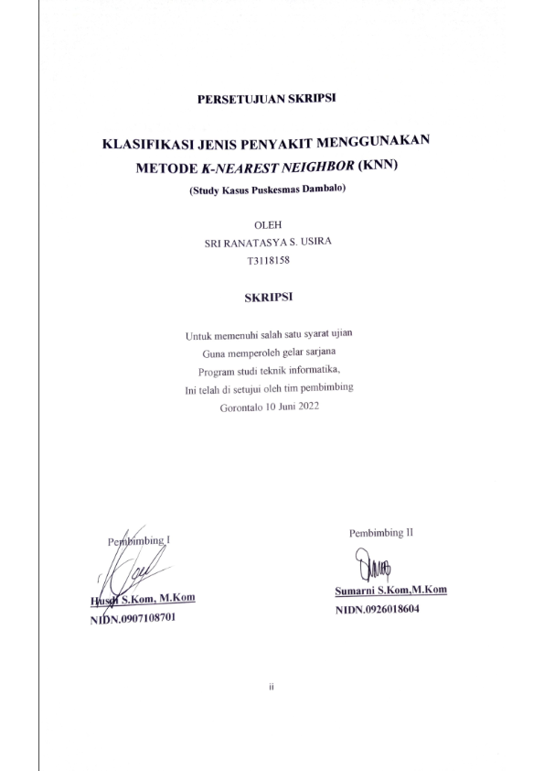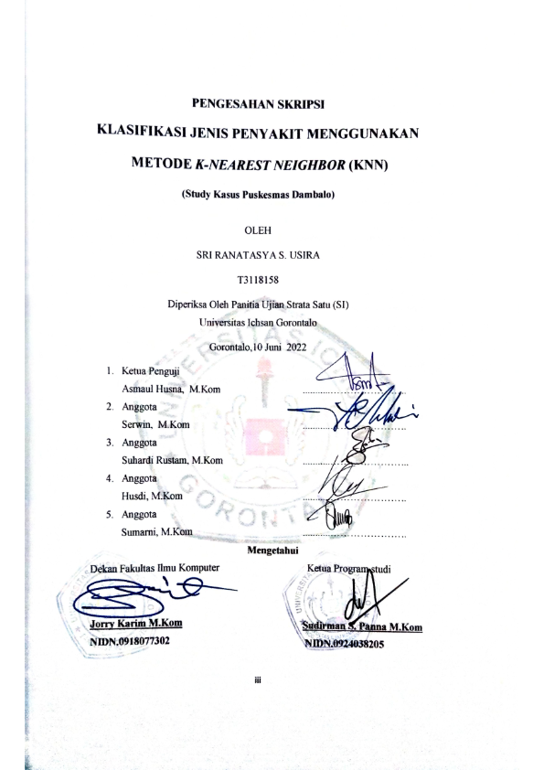
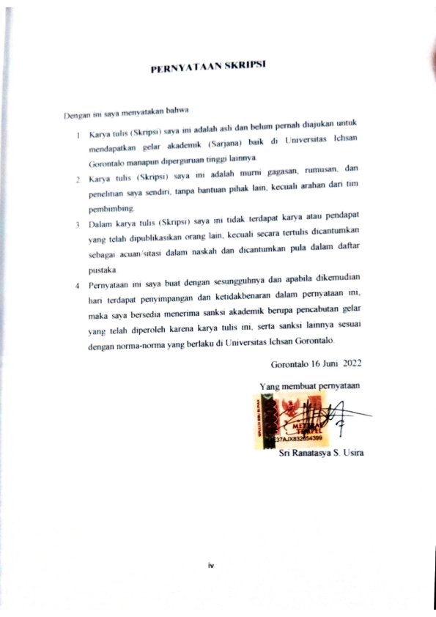


ABSTRACT

SRI RANATASYA S. USIRA. T3118158. THE CLASSIFICATION OF DISEASE USING THE K-NEAREST NEIGHBOR (K-NN) METHOD

This study aims to: 1) determine the performance of data classification of disease types using the K-NN algorithm, and 2) find out the results of the accuracy of the disease type data using the K-NN method. The type of disease found in the Public Health Center is caused by an unfavorable lifestyle, an influence of beta-cell destruction, diet, and lack of regular exercise. The disease type is classified into two classes. Classifying a problem with a large amount of data requires an appropriate and precise method, namely the K-Nearest Neighbor (KNN) method. The K-Nearest Neighbor (K-NN) method is a method that uses supervision, where the results of the new test sample are classified based on the majority of the categories in the K-NN method. This study uses an object classification method based on learning data closest to the object. The data collection are primary data, primary data review, observation, interviews, and documentation. The object of the study is the classification of disease types using the K-NN method. This study takes place at the Dambalo Public Health Center (In July 2021). The results of the discussion of the K-NN algorithm in classifying data on disease type at the Dambalo Public Health Center result in a classification based on the K-NN algorithm by utilizing the rapidminer tool application is considered capable of classifying disease type data accurately. It can help the Public Health Center in classifying the disease types properly.

Keywords: classification, disease types, K-Nearest Neighbor (K-NN)



ABSTARK

SRI RANATASYA S. USIRA: T3118158. KLASIFIKASI JENIS PENYAKIT MENGGUNAKAN METODE K-NEAREST NEIGHBOR (KNN)

Penelitian ini bertujuan untuk: 1) Untuk mengetahui kinerja klasifikasi data jenis penyakit dengan menggunakan algoritma knn. Dan untuk mengetahui hasil akurasi data jenis penyakit menggunakan metode knn. Pada jenis penyakit yang ada pada puskesmas tersebut disebabkan karena pola hidup yang kurang baik dan disebabkan oleh pengaruh destruksi sel beta, pola makan dan kurangnya olahraga yang teratur. Jenis penyakit ini diklasifikasi menjadi dua kelas/tipe. Dalam mengklasifikasikan suatu permasalahan dengan jumlah data yang besar membutuhkan metode yang sesuai dan tepat yaitu metode K-Nearest Neighbor (KNN). Metode K-Nearest Neighbor (KNN) merupakan suatu metode yang menggunakan supervised, dimana hasil dari sampel uji yang baru diklasifikasikan berdasarkan mayoritas dari kategori pada K-NN. Penelitian ini menggunakan metode klasifikasi objek berdasarkan data pembelajaran yang jarak paling dekat dengan objek tersebut. Tehnik yang digunakan dalam pengumpulan data ini yaitu data primer, tinjauan data primer , observasi, wawancara dan dokumentasi. Objek penelitian penulis yaitu klasifikasi jenis penyakit menggunakan metode k-nearest neighbor. Penelitian ini dimulai dari bulan juli 2021 yang berlokasi di puskesmas dambalo. Hasil pembahasan algoritma k-nearest neighbor dalam mengklasifikasi data jenis penyakit dipuskesmas dambalo menghasilkan klasifikasi berdasarkan data jenis penyakit. Pengklasifikasian data jenis penyakit menggunakan algoritma k-nearest neighbor dengan memanfaatkan aplikasi tools rapidminer, dinilai mampu mengklasifikasi data jenis penyakit dengan akurat, hal tersebut dapat membantu pihak puskesmas dalam pengklasifikasian jenis penyakit dengan baik.

Kata kunci : klasifikasi, jenis penyakit, K-Nearest Neighbor (K-NN)

KATA PENGANTAR
Asslamualaikum warahmatullahi wabarakatuh..
Alhamdulillah, puji syukur atas kehadirat Allah SWT karena hanya dengan izin dan kuasanyalah penulis dapat menyelesaikan skripsi yang berjudul “KLASIFIKASI JENIS PENYAKIT MENGGUNAKAN METODE K-NEAREST NEIGHBOR (KNN)” tepat pada waktunya. Adapun Tujuan skripsi ini adalah untuk memenuhi salah satu syarat dalam menempuh sidang skripsi guna memperoleh gelar sarjana SI Program Studi Teknik Informatika Fakultas Ilmu Komputer di Univesitas Ichsan Gorontalo
Ucapan terimakasih penulis sampaikan kepada semua pihak yang telah mendukung baik dukungan moril maupun materil, sehingga skripsi ini selesai pada waktunya. Rasa hormat dan terimakasih penulis sampaikan kepada :
- Ibu Drs. Hj. Juriko Abdusamad, M.Si selaku ketua Yayasan Pengembangan Ilmu Pengetahuan Dan Teknologi (YPIPT) Ichsan Gorontalo;
- Bapak Dr. Abdul Gaffar Latjokke, M.Si Selaku Rektor Universitas Ichsan Gorontalo;
- Bapak Jorry Karim, M.Kom, selaku dekan Fakultas Ilmu Komputer;
- Bapak Sudirman Melangi, M.Kom, selaku wakil dekan III bidang Kemahasiswaan;
- Ibu Irma Surya Kumala Idris, M.Kom selaku wakil dekan II bidang administrasi umum dan keuangan;
- Bapak Sudirman Melangi, M.Kom, selaku wakil dekan III bidang Kemahasiswaan;
- Bapak Sudirman S. Panna, M.Kom, selaku Ketua Program Studi Teknik Informatika Fakultas Ilmu Komputer;
- Bapak Husdi, M.Kom, sebagai pembimbing utama yang telah membimbing penulis selama mengerjakan proposal ini;
- Ibu Sumarni S.Kom, M.Kom, sebagai pembimbing pendamping yang telah membimbing penulis dalam mengerjakan proposal ini;
- Bapak ibu dosen yang telah mendidik dan membimbing penulis dalam mengerjakan proposal ini.
- Kedua orang tua keluarga dan teman-teman yang memberikan do’a dorongan dan semangat selama penyusunan proposal ini.
- Rekan-rekan seperjuangan yang telah banyak memberikan bantuan dan dukungan dan moril yang sangat besar kepada penulis.
- Ahim Kadir yang telah membantu serta memberikan semangat kepada penulis dalam penyelesaian skripsi ini.
- Teruntuk Alfandi Pulubuhu, Nurholik Marzuki dan Fikran Polapa yang telah membantu dalam penyusunan skripsi sampai dengan selesai.
Semoga Allah SWT melimpahkan balasan atas jasa-jasa merekan kepada kami. Rasa syukur dan bangga penulis sampaikan kepada diri sendiri karena telah berusaha menyelesaikan skripsi ini dengan kerja keras, do’a dan juga tekat yang kuat agar skripsi ini bisa selesai tepat pada waktunya. Meskipun telah berusaha menyelesaikan skripsi ini sebaik mungkin, penulis menyadari bahwa skripsi ini masih banyak kekurangan. Oleh karena itu, penulis mengharapkan kritik dan saran yang membangun dari para pembaca guna menyempurnakan segala kekurangan dalam penyusunan skripsi ini. Akhir kata, penulis mengucapkan terimakasih dan berharap semoga skripsi ini berguna bagi penulis khususnya bagi para pembaca.
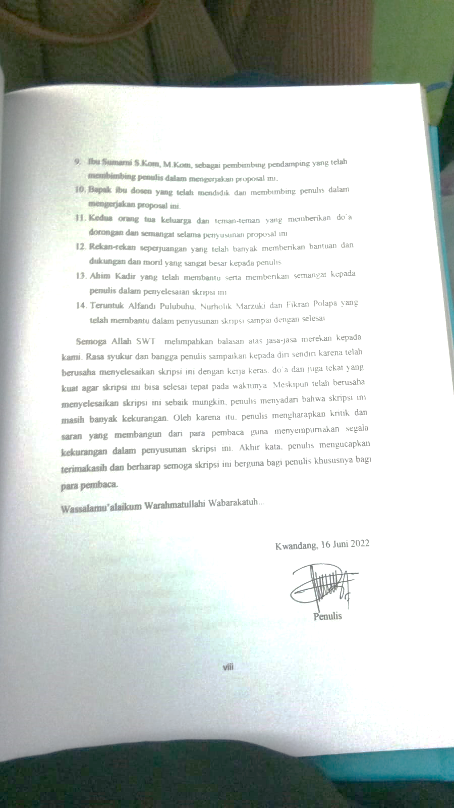
Wassalamu’alaikum Warahmatullahi Wabarakatuh...

DAFTAR ISI
HALAMAN SAMPUL i
HALAMAN JUDUL ii
PERSETUJUAN SKRIPSI iii
PENGESAHAN SKRIPSI iv
PERNYATAAN SKRIPSI v
ABSTRAK vi
ABSTRACK vii
KATA PENGANTAR viii
DAFRAR ISI ix
DAFTAR GAMBAR x
DAFTAR TABEL xi
BAB I PENDAHULUAN 1
  - Latar Belakang 1
  - Identifikasi Masalah 3
  - Rumusan masalah 3
  - Tujuan penelitian 4
1.5 manfaat penelitian 4
BAB II TILANDASAN TEORI 5
  - Tinjauan Studi 5
  - Tinjauan Pustaka 6
    - Penyakit 6
    - Macam Macam Penyakit 7
    - Pengobatan 7
  - Data Mining 7
2.3.1 Fungsi Data Mining 7
2.3.2 Klasifikasi 8
  - Algoritma K-Nearest Neighbor 8
2.4.1 Penerapan Algoritma K-NN Pada Kasus Sebelumnya 11
  - Rapidminer 14
  - Kerangka Pikir 15
BAB III METODOLOGI PENELITIAN 16
  - Jenis,Metode, Subjek, Objek, Waktu, Dan Lokasi Penelitian 16
  - Pengumpulan Data 16
  - Permodelan 16
  - Pra Pengolahan 17
  - Hasil Klasifikasi 17
  - Evaluasi 17
BAB IV HASIL PENELITIAN 18
  - Hasil Pengumpulan Data 18
  - Hasil Pemodelan 22
    - Pra Pengolahan 22
    - Normalisasi Data 22
    - Hasil Hitung Algoritma KKN 27
    - Hasil Klasifikasi 41
BAB V PEMBAHASAN 42
  - Pembahasan Model 42
  - Pembahasan Tools 42
BAB VI KESIMPULAN DAN SARAN 50
  - Kesimpulan 50
  - Saran 50
DAFTAR PUSTAKA
LAMPIRAN
DAFTAR GAMBAR
Gambar 2.1 Tahapan proses KDD 8
Gambar 2.2 Algoritma K-NN 10
Gambar 2.3 Kerangka Pikir 15
Gambar 3.1 Pemodelan K-NN 16
Gambar 5.1 Pemodelan K-Nearest Neighbour 42
Gambar 5.2.1 Rapid Miner Studio 43
Gambar 5.2.2 Tampilan Awal Rapid Miner Studio 43
Gambar 5.2.3 Tampilan Design 44
Gambar 5.2.4 Tampilan Untuk Import Data 44
Gambar 5.2.5 Tampilan Import Data 45
Gambar 5.2.6 Tampilan Selection Cells 45
Gambar 5.2.7 Tampilahn Pemilihan Tipe 46
Gambar 5.2.8 Tampilan Penyimpanan File 46
Gambar 5.2.9 Tampilan Results 47
Gambar 5.2.10 Tampilan Design 48
Gambar 5.2.11 Tampilan Dataset 48
Gambar 5.2.12 Tampilan Data Performance 49

DAFTAR TABEL
Tabel 1.1 Data Jenis Penyakit 2
Tabel 2.1 Penelitian Terkait 6
Tabel 2.2 Hasil hitung jarak 12
Tabel 2.3 hasil hitung dengan jarak terkecil 13
Tabel 4.1 Data Penyakit Pasien Tahun 2019 18
Tabel 4.2 Daftar gejala, penyebab dan jenis penyebab 23
Tabel 4.3 Dataset yang dikonversi 23
Tabel 4.4 Data training 27
Tabel 4.5 Data Testing 29
Tabel 4.6 Normalisasi data training 31
Tabel 4.7 Normalisasi data testing 34
Tabel 4.8 Menghitung euclidean distance 37
Tabel 4.9 Mengambil nilai terkecil dari euclidean 38
Tabel 4.10 Hasil Dataset 39
Tabel 4.11 Confusion Matrix 40
Tabel 4.12 Performance Vector 40

BAB I
PENDAHULUAN
  - Latar Belakang
Kesehatan merupakan hak asasi manusia dari salah satu unsur kesejahteraan yang harus diwujudkan sesuai dengan cita-cita bangsa indonesia sebagaimana tercantumkan dalam Undang-Undang Dasar Republik Indonesia nomor 36 tahun 2009 Tentang Kesehatan Republik Indonesia. “Kesehatan yaitu keadaan sehat baik secara fisik, mental, spritual maupun sosial”. Kondisi kesehatan bisa dipengaruhi oleh berbagai faktor antara lain lingkungan, perilaku dan pelayanan kesehatan [1]. Oleh karena itu peran rekan medis sangat dibutuhkan untuk memperoleh informasi yang akurat untuk kesehatan. Rekam Medis merupakan catatan yang berisi informasi tentang pasien, penentuan fisik laboratorium, diagnose segala pelayanan serta tindakan medis yang diberikan kepada pasien dengan pengobatan baik yang dirawat jalan maupun dirawat inap yang mendapatkan pelayanan gawat darurat. Salah satunya berisi mengenai penyakit yang pernah diderita oleh pasien [2]. Sehingga pusat kesehatan masyarakat (puskesmas) sangat dibutuhkan dalam kehidupan masyarakat dalam pertolongan tingkat pertama.
Puskesmas merupakan sebuah organisasi kesehatan yang serangkaian kegiatan pelayanan kesehatan ditujukan untuk peningkatan, pencegahan dan penyembuhan. Puskesmas (Pusat Kesehatan Masyarakat) merupakan unit pelaksana teknis dinas atau UPTD yang disediakan pemerintah untuk melayani masyarakat melalui program Upaya Kesehatan Masyarakat (UKM) dan Upaya Kesehatan Perseorangan (UKP). Salah satunya puskesmas yang berada di kabupaten gorontalo utara, kecamatan tomilito tepatnya di desa dambalo. Dalam hal pengolahan data penyakit pasien pihak puskesmas mengalami kesulitan sehingga pihak puskesmas tidak mengetahui penyakit apa saja yang menular dan tidak menular.

Pada penelitian ini metode K-Nearest Neighbor (KNN) di gunakan untuk mengklasifikasikan jenis penyakit pasien di pukesmas dambalo. Adapun atribut yang di gunakan dalam mengolah data penyakit yaitu, nama pasien, jenis kelamin, gejala, penyebab, jenis penyakit dan label.
Tabel 1.1 Dataset jenis penyakit
No | Nama Pasien | JK | Gejala | Penyebab | Jenis Penyakit | Label
1 | Moh. Rafik | L | 1 | 2 | 1 | Menular
2 | Telasomka H. | P | 3 | 2 | 5 | Tidak Menular
3 | Rusni Isini | P | 1 | 1 | 4 | tidak Menular
4 | Susanti Paudi | P | 2 | 1 | 1 | Menular
5 | Nurani Uno | P | 3 | 1 | 5 | Tidak Menular
6 | Lian Bakarango | P | 4 | 1 | 3 | Menular
7 | Ronaldo Ahmad | L | 2 | 2 | 6 | Tidak Menular
8 | Nelson Budiman | L | 4 | 2 | 1 | Menular
9 | Rahmat | L | 1 | 2 | 2 | Menular
.... | ..... | .... | ...... | ...... | ...... | ...........
100 | Merlin Hasan | P | 3 | 1 | 5 | Tidak Menular
(Sumber data: Puskesmas Dambalo)
Dataset diatas merupakan dataset jenis penyakit pasien yang terdapat pada puskesmas dambalo. Dalam pengolahan dataset tersebut penulis menemukan masalah yang terdapat pada puskesmas yaitu dengan banyaknya dataset pada pasien yang menyebabkan pihak puskesmas belum dapat mengetahui jenis-jenis penyakit yang ada pada pasien.
Data mining merupakan proses menemukan pola yang menarik dan pengetahuan dari sejumlah besar data, sumber data yang berupa database, warehouse, web, repositori dan data yang dialirkan kesistem secara dinamis [3].
Adapun metode yang digunakan pada penelitian ini yaitu K-Nearest Neighbor (KNN) yang mana ini merupakan algoritma yang melakukan klasifikasi tentang objek berdasarkan data pembelajaran dengan jarak yang paling dekat dengan objek tersebut [4]. Algoritma K-Nearest Neighbor (KNN) dapat mengelompokkan dataset baru yang belum diketahui dengan memilih data K yang paling dekat dari data baru [5]. K-Nearest Neighbor (KNN) merupakan metode yang menghasilkan penyelesaian masalah dan kesimpulan dengan melakukan pendekatan pada kasus sebelumnya [6].
Pada penelitian dipuskesmas terdapat masalah dalam mengetahui jenis penyakit pada pasien. Dalam hal ini alasan peniliti melakukan penelitian dilokasi tersebut karena permasalahan yang ada dilokasi layak untuk diteliti, maka peniliti memberikan solusi dari permasalahan yang terdapat pada lokasi dengan menggunakan algoritma K-Nearest Neighbor ( KNN) yang bertujuan untuk membantu pihak puskesmas dalam mengolah Dataset Penyakit Pasien.
Dengan adanya masalah berdasarkan latar belakang di atas pada Puskesmas Dambalo. Maka peneliti melakukan penelitian dengan judul “KLASIFIKASI JENIS PENYAKIT MENGGUNAKAN METODE K-NEAREST NEIGHBOR (KNN)”.
  - Identifikasi Masalah
Berdasarkan latar belakang di atas dapat di identifikasikan masalah sebagai berikut :
- Proses menentukan jenis penyakit yang belum optimal
- Belum adanya klasifikasi data penyakit dipuskesmas dambalo.
  - Rumusan Masalah
Adapun rumusan masalah sebagai berikut:
- Bagaimana kinerja klasifikasi data penyakit dengan menggunakan algoritma knn?
- Bagaimana memperoleh hasil akurasi data dalam menggunakan metode knn?
  - Tujuan Penelitian
Adapun tujuan penelitian adalah sebagai berikut:
- Untuk mengklasifikasi data penyakit dengan menggunakan algoritma knn?
- Untuk memperoleh hasil akurasi data penyakit dipuskesmas menggunakan metode knn.
  - Manfaat Penelitian
Manfaat dalam penelitian ini yaitu sebagai masukan untuk peneliti lain yang akan di gunakan untuk peneliti selanjutnya.
- Manfaat Teorisis
- Peneliti ini di harapkan dapat memberikan masukan bagi pengembangan penelitian selanjutnya.
    - Manfaat Praksis
1. Dapat membantu pihak puskesmas dalam mengklasifikasikan data penyakit sehingga dapat diketahui penyakit menular dan tidak menular pada pasien.

BAB II
LANDASAN TEORI
  - Tinjauan Studi
Adapun penelitian yang terkait dalam penelitian ini adalah sebagai berikut :
Tabel 2.1 Penelitian terkait
No | Peneliti | Judul | Tahun | Metode | Hasil
1 | Syafitri Hidayatul Annur Aini | Seleksi Fitur Gain Untuk Klasifikasi Penyakit Jantung Menggunakan Kombinasi Metode K-Nearest Neighbor dan Naive Bayes | 2018 | K-NN | Nilai akurasi tertinggi yang di peroleh saat menggunakan data latih dengan label kelas kelas seimbang, yaitu sebesar 92,31% saat menggunakan enam fitur dengan nilai K=25.
2 | Andi Maulida Argina | Penerapan Metode Klasifikasi K-Nearest Neigbor Pada Dataset Penderita Penyakit Diabetes | 2020 | K-NN | Dari perhitungan Algoritma K-Nearest Neighbor (KNN) di atas, maka telah mendapatkan hasil akurasi tertinggi yaitu 39% pada K=3, presisi tertinggi yaitu 65% pada K=3 dan K=5, recall tertinggi yaitu 36% pada K=3, dan F-Measure tertinggi  yaitu 46% pada K=3.
No | Peneliti | Judul | Tahun | Metode | Hasil
3 | Chavid Syukri Fatoni | Case Based Reasoning Diagnosis Penyakit Difteri dengan Algoritma K-Nearest Neighbor | 2017 | K-NN | Case Based Roasoning akan tepat jika diterapkan untuk mengidentifikasi diagnosa penyakit Difteri, karena melihat dari persebaran penyakit Difteri yang saat ini sudah digolongkan menjadi kejadian luar biasa (KLB), dan dilihat dari data kasus penyakit Difteri pada tahun terakhir tercatat semakin meningkat yaitu 318 kasus dan 12 orang meninggal dunia.
  - Tinjauan Pustaka
2.2.1 Penyakit
Penyakit merupakan kondisi yang tidak normal (abnormal) yang secara negatif memengaruhi struktur atau fungsi sebagian atau seluruh tubuh manusia, dan bukan di akibatkan oleh cedera eksternal apapun [7]. Penyakit juga dapat menyebabkan gangguan kesehatan yang memengaruhi fungsi yang ada pada tubuh manusia sehingga tubuh menjadi tidak normal dan dapat mengganggu manusia dalam melakukan aktivitas. Pada manusia penyakit sering digunakan untuk merujuk pada kondisi apapun yang menyebabkan rasa nyeri, disfungsi, strees, masalah sosial atau kematian bagi penderita atau masalah serupa bagi mereka yang berhubungan dengan orang tersebut. Penyakit termasuk cedera, difabel, kelainan, sindrom, infeksi serta variasi struktur dan fungsi yang atipikal (tidak umum). Penyakit juga tidak hanya berpengaruh pada fisik seseorang, tetapi juga secara mental, karena mengidap dan hidup dengan suatu penyakit dapat mengubah pandangan hidup seseorang.
2.2.2 Macam-Macam Penyakit
Penyakit ini dibedakan menjadi 2 macam yaitu penyakit menular dan penyakit tidak menular.
1. Penyakit Menular merupakan penyakit yang disebabkan oleh kuman yang menyerang tubuh manusia. Kuman itu dapat berupa virus , bakteri, amuba atau jamur. Beberapa jenis penyakit menular adalah batuk, cacingan, cacar air, campak, cikungunya, demam berdarah, demam kilenjar diare, malaria, rebula, kurap, kudis, flu burung, HIV dan sebagainya.
2. Penyakit Tidak Menular merupakan penyakit yang tidak disebabkan oleh kuman, tetapi disebabkan karena adanya problem fisologis atau metabolisme pada jaringan tubuh manusia seperti diabetes, rematik, sariawan, hipertensi, depresi dan osteoporosis.
2.2.3 Pengobatan
Pengobatan merupakan sebuah proses yang dilakukan oleh seseorang yang dalam keadaan tidak sehat atau sedang terkena penyakit untuk masa penyembuhan dengan menggunakan alat bantu terapi atau obat – obatan yang dilakukan dengan perlengkapan medis modern maupun yang tradisional. Pengobatan tradisional serangkaian dengan pengetahuan, keterampilan dan praktik-praktik yang berdasarkan teori, keyakinan dan pengalaman masyarakat yang mempunyai adat budaya yang berbeda. Pada pengobatan tradisional ini terdapat dua jenis pengobatan yaitu, pengobatan dengan cara-cara yang bersifat spiritual yang terkait dengan hal-hal yang bersifat ghaib. Dan pengobatan dengan menggunakan obat-obatan, yakni jamuu atau obat herbal.
2.3 Data Mining
Data mining merupakan proses atau kegiatan untuk mengumpulkan data dalam jumlah yang besar agar dapat di ekstraksi sehingga menjadi informasi yang bisa digunakan. Data mining menggunakan teknik statistik, matematika, kecerdasan buatan, dan machine learning untuk mengidentifikasi informasi yang bermanfaat dan pengetahuan yang terkait dengan database yang besar. Tujuan utama dari data mining ini untuk menemukan pengetahuan dari data atau informasi yang telah dimiliki [8].
Data mining sesungguhnya salah satu rangkaian dari proses untuk mencari informasi pada database. Untuk memahami suatu pola informasi maka diinginkan sebuah pola yang dapat dimengerti oleh pengguna dan pihak yang berkepentingan agar pola informasinya mendapatkan hasil yang dihasilkan dari pola atau informasi tersebut. Untuk lebih jelas berikut merupakan proses tahapan dalam penggunaan data mining [9].
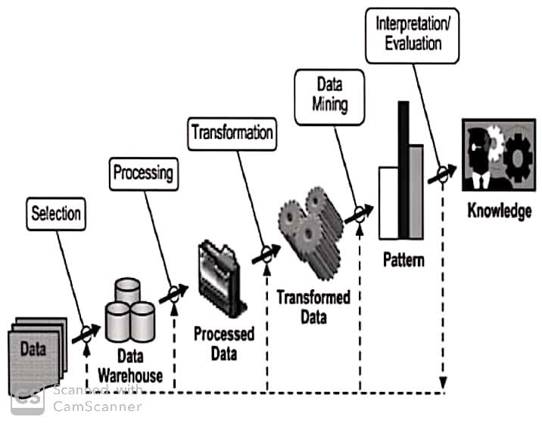

Gambar 2.1 Tahapan proses KDD (Castaka Agus Sugianto)
2.3.1 Fungsi Data Mining
Data mining berfungsi untuk melakukan sebuah proses agar dapat mengetahui informasi dari sebuah data, dan data tersebut itu yang nantinya bisa digunakan untuk mengetahui karakteristik dari data yang dimaksud.Data mining juga digunakan untuk mengenal lebih jauh mengenai data yang diamati, atau dalam mencari karakteristik dari data tersebut.
2.3.2 Klasifikasi
Klasifikasi merupakan metode yang dilakukan untuk menyusun data secara sistematis dan menurut beberapa aturan yang ditetapkan. Klasifikasi data mining sesuatu yang menganalisa sekelompok data untuk memprediksi tentang data untuk masa depan dikarenakan telah diketahui masalah data di masa lalu. Klasifikasi juga mengelompokkan sebuah objek kedalam kelas tertentu. Algoritma klasifikasi menggunakan data training untuk membuat sebuah model. Model yang sudah dibangun tersebut kemudian digunakan untuk memprediksi label kelas data baru yang belum diketahui [10]. Klasifikasi yaitu proses yang menggambarkan dan membedakan data yang bertujuan agar dapat digunakan untuk memprediksi objek yang tidak diketahui.
Klasifikasi terdiri dari 2 langkah proses yaitu :
- Learning
Learning (fase training) merupakan algoritma klasifikasi yang dibuat untuk menganalisa data training dan direpresentasikan dalam bentuk rule klasifikasi.
- Klasifikasi
Dimana data tes yang digunakan yaitu untuk memperkirakan akurasi dari rule klasifikasi [11].

2.4 Algoritma K-Nearest Neighbor
K-Nearest Neighbor (KNN) merupakan algoritma yang melakukan klasifikasi terhadap objek berdasarkan data pembelajaran yang jarak paling dekat dengan objek yang dimaksud. Algoritma ini menggelompokkan data baru yang belum diketahui class-nya dengan memilih data sejumlah K yang letaknya paling dekat dari data yang baru [12]. Tujuan dari algoritma K-Nearest Neighbor (KNN) yaitu untuk mengklasifikasikan objek yang baru berdasarkan atribut dan training sample [13]. Algoritma K-Nearest Neighbor (KNN) menggunakan klasifikasi ketetanggaan sebagai nilai prediksi dari query instance yang baru. Algoritma K-Nearest Neighbor (KNN) sangatlah sederhana, bekerja berdasarkan jarak terpendek dari query instance ke training sample untuk menentukan KNN-nya [13].
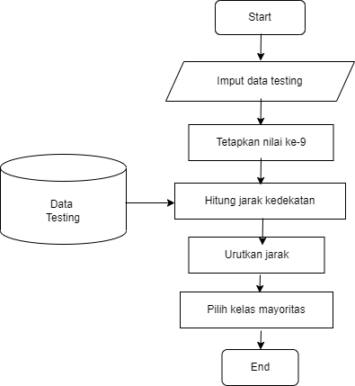
Gambar 2.2 Algoritma K-NN
Adapun tahapan dari Algoritma K-Nearest Neighbor (K-NN) dijelaskan sebagai berikut:
1. Persiapan data training dan data testing.
2. Menentukan nilai k
3. Menghitung jarak data testing ke setiap data training.
4. Periksa label dari k data training yang memiliki jarak terdekat dengan data testing.
5. Tentukan label yang sefrekuensinya paling banyak.
6. Masukan data testing kedalam kelas dengan frekuensi paling banyak.
7. Kondisi berhenti [14].
Kasus khusus di mana klasifikasi diprediksi berdasarkan yang paling dekat disebut algoritma K-Nearest Neighbor (KNN). Rumus yang digunakan untuk menghitung jarak yaitu euclidean distance sebagai berikut :
d_{i} =$\sqrt{\sum_{i=1}^{p}{\left(xi-yi\right)}}$²

Keterangan :
x_{i}= Sampel data
y_{i}= Data uji/testing
i= Variabel
d= Jarak
p= Dimensi data
- Akurasi
Akurasi didefinisikan sebagai tingkat kedekatan antara nilai prediksi dengan nilai actual. rumus akurasi dipaparkan pada persamaan
- Presisi
Presisi didefinisikan sebagai rasio item relevan yang dipilih terhadap semua item yang terpilih. Presisi dapat diartikan sebagai kecocokan antara permintaan informasi dengan jawaban terhadap permintaan tersebut. rumus presisi ditunjukkan pada persamaan
- Recall
Recall didefinisikan sebagai rasio dari item relevan yang dipilih terhadap total jumlah item relevan yang tersedia. Rumus Recall diuraikan pada persamaan
- F-Measure
Measure adalah harmonic mean antara nilai presisi dan recall, F-measure juga kadang disebut dengan nama F1-Score [15]. Rumus F-Measure sebagai berikut :
AKURASI=((TP+TN))/((TP+TN+FP+FN)) PRESISI=TP/(TP+FP) RECALL=TP/(TP+FN) F-Measure=2 (Presisi x Recall)/(Presisi+Recall)
Keterangan Variabel :
TP : True Positive
TN : True Negative
FP : False Positive
FN : False Negative.
2.4.1 Penerapan Algoritma K-NN Pada Kasus Sebelumnya
Berikut merupakan contoh penerapan kasus sebelumnya dengan menggunakan algoritma knn dengan judul “SISTEM KLASIFIKASI PENYAKIT DIABETES MELITUS MENGGUNAKAN METODE K-NEAREST NEIGHBOR (K-NN)” [14] :
- Tentukan nilai K, misalkan K = 1
- Hitung jarak setiap training data dengan testing.
Adapun perhitungan nilai jaraknya dapat dilakukan dengan cara sebagai berikut :
d_{i} = $\sqrt{{(0,900-0,667)}^{2}+ {(0,912-0,382)}^{2}}$
$$\sqrt{+{(0,692-0,038)}^{2}+{(1,000-1,000)}^{2}+}$$
$$\sqrt{({0,000-0,000)}^{2}+ {\left(0,000- 0,500\right)}^{2}=1,01}$$

d_{i} = $\sqrt{{(0,900-0,433)}^{2}+ {(0,912-0,618)}^{2}}$
$$\sqrt{+{(0,692-0,269)}^{2}+{(1,000-1,000)}^{2}+}$$
$$\sqrt{({0,000-1,000)}^{2}+ {\left(0,000- 0,500\right)}^{2}=1,32}$$
Adapun hasil perhitungan nilai jarak penyakit diabete melitus sebagai beriku :

Tabel 2.2 Hasil hitung jarak
Data Ke-1 | Nilai Jarak | Tipe/Kelas
2 | 1,0061 | 2
3 | 1,3165 | 2
4 | 0,8633 | 2
5 | 1,3578 | 2
6 | 1,1534 | 2
7 | 1,2097 | 2
8 | 1,2554 | 2
9 | 1,3955 | 1
10 | 1,7829 | 2
11 | 1,7036 | 2
12 | 1,0521 | 2
13 | 1,3295 | 2
14 | 1,14 | 2
15 | 1,0608 | 2
16 | 1,6718 | 2
17 | 1,3438 | 2
18 | 1,3608 | 2
19 | 1,527 | 2
20 | 1,2347 | 2

Data Ke-i | Nilai Jarak | Tipe/Kelas
21 | 1,0798 | 2
22 | 0,9605 | 2
23 | 1,1867 | 2
24 | 1,2759 | 1
Data Ke-i | Nilai Jarak | Tipe/Kelas
25 | 1,1478 | 2

Hasil hitung nilai jarak yang didapatkan pada tabel yaitu nilai jarak terkecil pada data ke empat, dengan nilai jarak 0,8633.
Adapun hasil klasifikasi penyakit diabetes melitus, yang didapatkan pada perhitungan nilai jarak terkecil masing- masing yang dilakukan dapat dilihat dari tabel berikut :
Tabel 2.3 Hasil hitung dengan nilai jarak terkecil
Data Ke-1 | Nilai Jarak terkecil | Tipe/Kelas
1 | 0,863 | 2
2 | 0,452 | 2
3 | 0,182 | 2
4 | 0,646 | 2
5 | 0,27 | 2
6 | 0,243 | 2
7 | 0,385 | 2
8 | 0,567 | 2
9 | 0,519 | 1
10 | 1,012 | 2
11 | 0,619 | 2
12 | 0,222 | 2
13 | 0,222 | 2
14 | 0,606 | 2
15 | 0,222 | 2
16 | 0,514 | 2
17 | 0,182 | 2
Data Ke-1 | Nilai Jarak terkecil | Tipe/Kelas
18 | 0,243 | 2
19 | 0,623 | 2
20 | 0,22 | 2
21 | 0,567 | 2
22 | 0,544 | 2

Data Ke-1 | Nilai Jarak | Tipe/Kelas
23 | 0,544 | 2
24 | 0,27 | 1
25 | 0,537 | 2

Dari hasil klasifikasi berdasarkan jarak data terkecil, didapatkan hasil kelas tipe - 1 sebanyak 2 dan tipe – 2 sebanyak 23.
2.5 RapidMiner
Rapidminermerupakan salah satu software untuk pengolahan data mining. Yang dillakukan oleh rapidminer text mining adalah dengan analisis teks, mengekstrak pola-pola dari dataset yang besar dan mengkombinasikannya dengan metode statistika, kecerdasan buatan dan dataset [16]

2.6 Kerangka Pikir
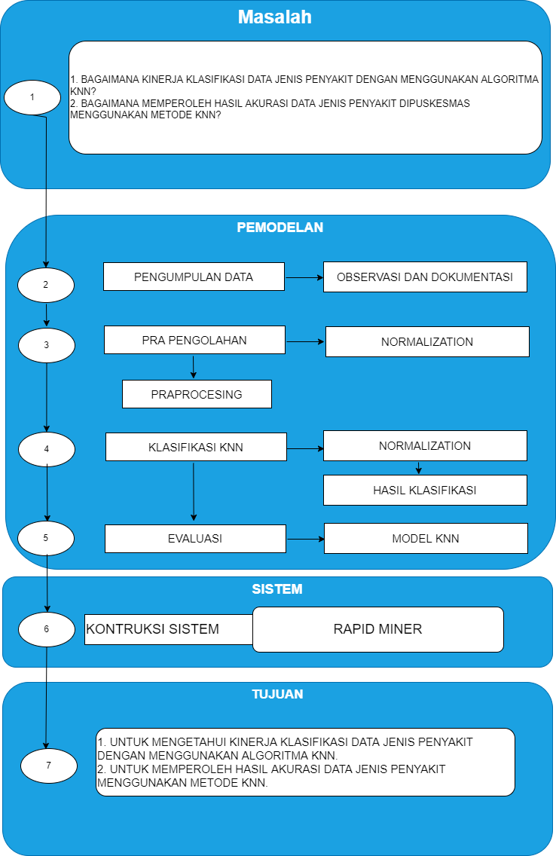Gambar 2.2 Kerangka pikir

BAB III
METODOLOGI PENELITIAN
3.1 Jenis, Metode, Subjek, Objek, Waktu Dan Lokasi Penelitian
Dipandang dari tingkat penerapan, maka penelitian ini merupakan penelitian terapan. Jika dipandang dari jenis informasi yang diolah maka penelitian ini merupakan penelitian kuantitatif. Penelitian ini menggunakan metode studi kasus. Jenis penelitian ini merupakan deskriptif.
Mengenai subjek penelitian yang telah dijelaskan pada bab sebelumnya, sehingga yang menjadi objek dalam penelitian ini yaitu “KLASIFIKASI JENIS PENYAKIT MENGGUNAKAN METODE K-NEAREST NEIGHBOR (KNN)”. Penelitian ini dimulai dari bulan juni sampai bulan agustus 2021 yang berlokasi dipuskesmas dambalo.
3.2 Pengumpulan Data
Dalam pengumpulan data yang digunakan pada penelitian ada dua jenis, yaitu sebagai berikut :
- Data Primer
Data primer merupakan data yang dikumpulkan peneliti dengan cara wawancara secara langsung kepada pasien yang terkena penyakit.
- Data Sekunder
Data sekunder merupakan data yang didapat dari catatan yang ada dengan kaitannya dengan penelitian kali ini.
3.3 Pemodelan
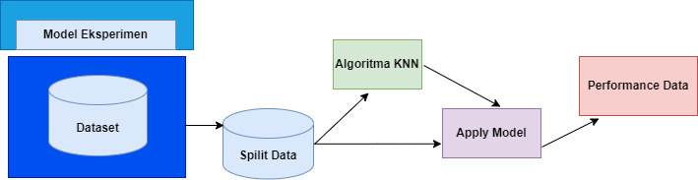

Gambar 3.1 Pemodelan K-Nearest Neighbor ( KNN).
3.4 Pra Pengolahan
Sebelum data diolah pada awalnya akan dilakukan klasifikasi data yang akan digunakan. Hal ini dilakukan karena klasifikasi bertujuan untuk mengklasifikasikan sekumpulan data berdasarkan pembelajaran data yang sudah terklasifikasikan sebelumnya
3.5 Hasil Klasifikasi
Hasil Klasifikasi dapat ditemukan dalam mengklasifikasi objek baru berdasarkan atribut dan training sample.
3.6 Evaluasi
Evaluasi bertujuan untuk mengetahui hasil dari metode yang digunakan. Evaluasi dilakukan pada klasifikasi yang dihasilkan dan dimasukkan kedalam data centoid untuk menghitung nilai akurasi.

BAB IV
HASIL PENELITIAN
4.1 Hasil Pengumpulan Data
Dari hasil pengumpulan data ini, data yang digunakan dalam penelitian merupakan jenis data primer, pada penelitian ini ada 100 data jenis penyakit di puskesmas dambalo tahun 2019 yang dikumpulkan menggunakan teknik wawancara dan dokumentasi. Pada dataset jenis penyakit ini dijadikan sebagai data dalam pengujian algoritma knn.
Pada penelitian ini ada 5 atribut yang digunakan yaitu (nama pasien, Jenis Kelamin, Gejala, Penyebab dan Jenis Penyakit) dan label
Tabel 4.1 Data Penyakit Pasien tahun 2019
No | Nama Pasien | JK | Gejala | Penyebab | Jenis Penyakit | Label
1 | Moh. Rafik | L | Cemas | Agen Nutrisi | Diare | Menular
2 | Telasomka H. | P | Nyeri Dada | Agen Biologi | Hipertensi | Tidak Menular
3 | Rusni Isini | P | Pusing | Agen Biologi | Malaria | tidak Menular
4 | Susanti Paudi | P | Cemas | Agen Biologi | DBD | Menular
5 | Nurani Uno | P | Lelah/Lemah | Agen Biologi | Sesak Nafas | Tidak Menular
6 | Lian Bakarango | P | Nyeri Dada | Agen Biologi | Diabetes | Menular
7 | Ronaldo Ahmad | L | Cemas | Agen Nutrisi | Malaria | Tidak Menular
8 | Nelson Budiman | L | Nyeri Dada | Agen Nutrisi | DBD | Menular
9 | Rahmat | L | Pusing | Agen Nutrisi | Diare | Menular
10 | Merlin Hasan | P | Lelah/Lemah | Agen Biologi | Sesak Nafas | Tidak Menular
11 | Noval Hasan | L | Pusing | Agen Nutrisi | Diabetes | Menular
12 | Sanaka Nani | P | Cemas | Agen Biologi | Hipertensi | Tidak Menular
13 | Nurjana Djafar | P | Lelah/Lemah | Agen Biologi | DBD | Menular
14 | Wasdari Looweya | P | Nyeri Dada | Agen Biologi | Malaria | Tidak Menular
15 | Ruslini Hasan | P | Pusing | Agen Biologi | Diare | Menular
No | Nama Pasien | JK | Gejala | Penyebab | Jenis Penyakit | Label
16 | Salma Yusup | P | Cemas | Agen Biologi | Sesak Nafas | Tidak Menular
17 | Min Isini | P | Lelah/Lemah | Agen Biologi | DBD | Menular
18 | Wisna Abdulah | P | Pusing | Agen Biologi | Diabetes | Menular
19 | Keisya Harimisa | P | Nyeri Dada | Agen Biologi | Hipertensi | Tidak Menular
20 | Jango Tahidina | P | Pusing | Agen Biologi | Diare | Menular
21 | Asrin Diladingo | P | Cemas | Agen Biologi | Sesak Nafas | Tidak Menular
22 | Afdal S. Bambang | L | Pusing | Agen Nutrisi | DBD | Menular
23 | Amirah | P | Cemas | Agen Biologi | Sesak Nafas | Tidak Menular
24 | Rehan Sidiki | L | Lelah/Lemah | Agen Nutrisi | Diabetes | Menular
25 | Sarco Hanafi | P | Pusing | Agen Biologi | Diare | Menular
26 | Relly Mahundeng | L | Nyeri Dada | Agen Nutrisi | Hipertensi | Tidak Menular
27 | Liong | P | Nyeri Dada | Agen Biologi | DBD | Menular
28 | Wirda Abuba | P | Lelah/Lemah | Agen Biologi | Malaria | Tidak Menular
29 | Muziatun Kadir | P | Lelah/Lemah | Agen Biologi | Diabetes | Menular
30 | Dinda Kadir | P | Lelah/Lemah | Agen Biologi | Hipertensi | Tidak Menular
31 | Saira Imran | P | Nyeri Dada | Agen Biologi | Sesak Nafas | Tidak Menular
32 | Sukirman Kadir | L | Pusing | Agen Nutrisi | Diabetes | Menular
33 | Marselina A. | P | Nyeri Dada | Agen Biologi | Diare | Menular
34 | Ismail Modanggu | L | Pusing | Agen Nutrisi | DBD | Menular
35 | Alisya Putri | P | Nyeri Dada | Agen Biologi | Sesak Nafas | Tidak Menular
36 | Santi Isini | P | Nyeri Dada | Agen Biologi | DBD | Menular
37 | Femi Hairama | P | Nyeri Dada | Agen Biologi | Hipertensi | Tidak Menular
38 | Marlina Harimisa | P | Nyeri Dada | Agen Biologi | Diare | Menular
39 | Ati Yasin | P | Nyeri Dada | Agen Biologi | DBD | Menular
40 | Berthan Akase | L | Pusing | Agen Nutrisi | Diare | Menular
41 | Lukman Blongkod | L | Pusing | Agen Nutrisi | Malaria | Tidak Menular
42 | Rusni Hubulo | P | Pusing | Agen Biologi | Hipertensi | Tidak Menular
43 | Mastin Hubulo | L | Cemas | Agen Nutrisi | Diabetes | Menular
No | Nama Pasien | JK | Gejala | Penyebab | Jenis Penyakit | Label
44 | Zenita Mauko | P | Nyeri Dada | Agen Biologi | Sesak Nafas | Tidak Menular
45 | Nila Yusuf | P | Nyeri Dada | Agen Biologi | Diare | Menular
46 | Asni A. Isini | P | Nyeri Dada | Agen Biologi | Malaria | Tidak Menular
47 | Farhan Abdulah | L | Pusing | Agen Nutrisi | DBD | Menular
48 | Yayu Radjak | P | Nyeri Dada | Agen Biologi | Diabetes | Menular
49 | Rinto Ismail | L | Pusing | Agen Nutrisi | Hipertensi | Tidak Menular
50 | Ewin Doyo | L | Pusing | Agen Nutrisi | Sesak Nafas | Tidak Menular
51 | Ramlan Mohu | L | Nyeri Dada | Agen Nutrisi | Malaria | Tidak Menular
52 | Marta Bobihu | P | Cemas | Agen Biologi | Diare | Menular
53 | Adi Karim | L | Lelah/Lemah | Agen Nutrisi | Hipertensi | Tidak Menular
54 | Tahera Kudu | P | Cemas | Agen Biologi | Diabetes | Menular
55 | Harun Ladiku | L | Lelah/Lemah | Agen Nutrisi | DBD | Menular
56 | Yana Rahman | P | Pusing | Agen Biologi | Hipertensi | Tidak Menular
57 | Abd. Wahid | L | Cemas | Agen Nutrisi | DBD | Menular
58 | Fatma | P | Lelah/Lemah | Agen Biologi | Malaria | Tidak Menular
59 | Kisman Bilondatu | L | Cemas | Agen Nutrisi | Diare | Menular
60 | Tati Kadir | P | Lelah/Lemah | Agen Biologi | Diabetes | Menular
61 | Randika | L | Nyeri Dada | Agen Nutrisi | Sesak Nafas | Tidak Menular
62 | Ishak Nurdin | L | Pusing | Agen Nutrisi | Diare | Menular
63 | Nouku Noila | P | Nyeri Dada | Agen Biologi | Hipertensi | Tidak Menular
64 | Jon Isini | L | Nyeri Dada | Agen Nutrisi | Diare | Menular
65 | Fitria Dunggio | P | Cemas | Agen Biologi | Diabetes | Menular
66 | Yakson Rumuat | L | Nyeri Dada | Agen Nutrisi | Malaria | Tidak Menular
67 | Fitri Bilondatu | P | Cemas | Agen Biologi | DBD | Menular
68 | Hasan Pakaya | L | Pusing | Agen Nutrisi | Hipertensi | Tidak Menular
69 | Sri Johan | P | Nyeri Dada | Agen Biologi | Hipertensi | Tidak Menular
70 | Yulan Budiman | P | Nyeri Dada | Agen Biologi | Diare | Menular
71 | Masrin Harun | L | Pusing | Agen Nutrisi | Diabetes | Menular
No | Nama Pasien | JK | Gejala | Penyebab | Jenis Penyakit | Label
72 | Suleman Bambang | L | Nyeri Dada | Agen Nutrisi | Sesak Nafas | Tidak Menular
73 | Aditya Rahma | L | Lelah/Lemah | Agen Nutrisi | DBD | Menular
74 | Amrin Onto | L | Nyeri Dada | Agen Nutrisi | Hipertensi | Tidak Menular
75 | Wahid Karim | L | Lelah/Lemah | Agen Nutrisi | DBD | Menular
76 | Veli | P | Pusing | Agen Biologi | Diabetes | Menular
77 | Herman Budiman | L | Nyeri Dada | Agen Nutrisi | Malaria | Tidak Menular
78 | Sarlin Bilondatu | P | Cemas | Agen Biologi | Diare | Menular
79 | Kartin Salman | P | Nyeri Dada | Agen Biologi | Hipertensi | Tidak Menular
80 | Nurain Opi | P | Pusing | Agen Biologi | Diabetes | Menular
81 | Zaskia Alamri | P | Pusing | Agen Biologi | Diare | Menular
82 | Yamin Jauhari | L | Cemas | Agen Nutrisi | Hipertensi | Tidak Menular
83 | Trifenia | P | Nyeri Dada | Agen Biologi | Diabetes | Menular
84 | Alwiya Hairama | P | Cemas | Agen Biologi | Malaria | Tidak Menular
85 | Andi Isini | L | Lelah/Lemah | Agen Nutrisi | Sesak Nafas | Tidak Menular
86 | Dwi Aprilia | P | Pusing | Agen Biologi | DBD | Menular
87 | Rakia Bane | L | Cemas | Agen Nutrisi | Malaria | Tidak Menular
88 | Sulastri | P | Nyeri Dada | Agen Biologi | Sesak Nafas | Tidak Menular
89 | Alifa | P | Pusing | Agen Biologi | DBD | Menular
90 | Stefarel | L | Nyeri Dada | Agen Nutrisi | Diare | Menular
91 | Saadia Bilondatu | P | Cemas | Agen Biologi | Diabetes | Menular
92 | Radi Kadir | L | Lelah/Lemah | Agen Nutrisi | Hipertensi | Tidak Menular
93 | Ayis Monoarfa | L | Pusing | Agen Nutrisi | Malaria | Tidak Menular
94 | Moh. Jaib | L | Cemas | Agen Nutrisi | DBD | Menular
95 | Wartin Abay | P | Lelah/Lemah | Agen Biologi | Sesak Nafas | Tidak Menular
96 | Husain Toonau | L | Nyeri Dada | Agen Nutrisi | Diabetes | Menular
97 | Adisti Rahman | P | Cemas | Agen Biologi | Diare | Menular
98 | Rusmini B | P | Nyeri Dada | Agen Biologi | Hipertensi | Tidak Menular
99 | Indra Waluyo | L | Pusing | Agen Nutrisi | DBD | Menular
No | Nama Pasien | JK | Gejala | Penyebab | Jenis Penyakit | Label
100 | Zulhija Tapate | P | Lelah/Lemah | Agen Biologi | Malaria | Tidak Menular
(Sumber Data Puskesmas Dambalo)
Tabel diatas merupakan data yang diperoleh dari puskesmas dambalo untuk jenis penyakit. Data tersebut terdapat 5 atribut yaitu, nama, jenis kelamin, gejala, penyaebab, jenis penyakit. Dan label. Dengan data tersebut dapat diketahui jenis penyakit yang menular dan tidak menular.
4.2 Hasil Pemodelan
4.2.1 Pra Pengolahan
Sebelum melakukan pengolahan dataset, terlebih dahulu dilakukan pengumpulan dataset untuk melakukan klasifikasi pada dataset yang akan digunakan. Klasifikasi bertujuan untuk mengklasifikasi objek baru berdasarkan atribut dan training samples. Dimana hasil dari sampel uji yang baru diklasifikasikan berdasarkan mayoritas dari kategori pada K-Nearest Neighbor (KNN).
4.2.2 Normalisasi Data
Normalisasi dilakukan untuk menghilangkan dan mengurangi redudansi data dan memastikan dependensi dat (data berada pada tabel yang tepat).
Pada penelitian ini ada 6 atribut yang digunakan yaitu (nama pasien, jenis kelamin, gejala, penyebab, jenis kelamin dan label) diantara atribut yang ada, 3 variabel yang telah di konversi. Konversi data dilakukan untuk pengubahan format data komputer dari satu format lainnya yang akan di data lalu dikodekan atau dioperasikan dengan berbagai cara serta dibuat berdasarkan standar tertentu. Berikut data yang telah dikonversi dengan kode sebagai berikut :

Tabel 4.2 Daftar Gejala, Penyebab dan Jenis Penyakit.
Daftar Gejala |  |  | Daftar Penyebab |  |  | Daftar Jenis Penyakit
1. Pusing |  |  | 1. Agen Biologi |  |  | 1. DBD
2. Cemas |  |  | 2 .Agen Nutrisi |  |  | 2 . Diare
3. Lelah/Lemah |  |  |  |  |  | 3. Malaria
4. Nyeri dada |  |  |  |  |  | 4. Diabetes
 |  |  |  |  |  | 5. Sesak Nafas
 |  |  |  |  |  | 6. Hipertensi

Berikut merupakan dataset yang telah dikonversi.
Tabel 4.3 Dataset yang telah dikonversi
No | Nama Pasien | JK | Gejala | Penyebab | Jenis Penyakit | Label
1 | Moh. Rafik | L | 2 | 2 | 2 | Menular
2 | Telasomka H. | P | 4 | 1 | 6 | Tidak Menular
3 | Rusni Isini | P | 1 | 1 | 3 | tidak Menular
4 | Susanti Paudi | P | 2 | 1 | 1 | Menular
5 | Nurani Uno | P | 3 | 1 | 5 | Tidak Menular
6 | Lian Bakarango | P | 4 | 1 | 4 | Menular
7 | Ronaldo Ahmad | L | 2 | 2 | 3 | Tidak Menular
8 | Nelson Budiman | L | 4 | 2 | 1 | Menular
9 | Rahmat | L | 1 | 2 | 2 | Menular
10 | Merlin Hasan | P | 3 | 1 | 5 | Tidak Menular
11 | Noval Hasan | L | 1 | 2 | 4 | Menular
12 | Sanaka Nani | P | 2 | 1 | 6 | Tidak Menular
13 | Nurjana Djafar | P | 3 | 1 | 1 | Menular
14 | Wasdari Looweya | P | 4 | 1 | 3 | Tidak Menular
15 | Ruslini Hasan | P | 1 | 1 | 2 | Menular
No | Nama Pasien | JK | Gejala | Penyebab | Jenis Penyakit | Label
16 | Salma Yusup | P | 2 | 1 | 5 | Tidak Menular
17 | Min Isini | P | 3 | 1 | 1 | Menular
18 | Wisna Abdulah | P | 1 | 1 | 4 | Menular
19 | Keisya Harimisa | P | 4 | 1 | 6 | Tidak Menular
20 | Jango Tahidina | P | 1 | 1 | 2 | Menular
21 | Asrin Diladingo | P | 2 | 1 | 5 | Tidak Menular
22 | Afdal S. Bambang | L | 1 | 2 | 1 | Menular
23 | Amirah | P | 2 | 1 | 5 | Tidak Menular
24 | Rehan Sidiki | L | 3 | 2 | 4 | Menular
25 | Sarco Hanafi | P | 1 | 1 | 2 | Menular
26 | Relly Mahundeng | L | 4 | 2 | 6 | Tidak Menular
27 | Liong | P | 4 | 1 | 1 | Menular
28 | Wirda Abuba | P | 3 | 1 | 3 | Tidak Menular
29 | Muziatun Kadir | P | 3 | 1 | 2 | Menular
30 | Dinda Kadir | P | 3 | 1 | 6 | Tidak Menular
31 | Saira Imran | P | 4 | 1 | 5 | Tidak Menular
32 | Sukirman Kadir | L | 1 | 2 | 4 | Menular
33 | Marselina Abdullah | P | 4 | 1 | 2 | Menular
34 | Ismail Modanggu | L | 1 | 2 | 1 | Menular
35 | Alisya Putri | P | 4 | 1 | 5 | Tidak Menular
36 | Santi Isini | P | 4 | 1 | 1 | Menular
37 | Femi Hairama | P | 4 | 1 | 6 | Tidak Menular
38 | Marlina Harimisa | P | 4 | 1 | 2 | Menular
39 | Ati Yasin | P | 4 | 1 | 1 | Menular
40 | Berthan Akase | L | 1 | 2 | 2 | Menular
41 | Lukman Blongkod | L | 1 | 2 | 3 | Tidak Menular
42 | Rusni Hubulo | P | 1 | 1 | 6 | Tidak Menular
43 | Mastin Hubulo | L | 2 | 2 | 4 | Menular
No | Nama Pasien | JK | Gejala | Penyebab | Jenis Penyakit | Label
45 | Nila Yusuf | P | 4 | 1 | 2 | Menular
46 | Asni A. Isini | P | 4 | 1 | 3 | Tidak Menular
47 | Farhan Abdulah | L | 1 | 2 | 1 | Menular
48 | Yayu Radjak | P | 4 | 1 | 4 | Menular
49 | Rinto Ismail | L | 1 | 2 | 6 | Tidak Menular
50 | Ewin Doyo | L | 1 | 2 | 5 | Tidak Menular
51 | Ramlan Mohu | L | 4 | 2 | 3 | Tidak Menular
52 | Marta Bobihu | P | 2 | 1 | 2 | Menular
53 | Adi Karim | L | 3 | 2 | 6 | Tidak Menular
54 | Tahera Kudu | P | 2 | 1 | 4 | Menular
55 | Harun Ladiku | L | 3 | 2 | 1 | Menular
56 | Yana Rahman | P | 1 | 1 | 6 | Tidak Menular
57 | Abd. Wahid | L | 2 | 2 | 1 | Menular
58 | Fatma | P | 3 | 1 | 3 | Tidak Menular
59 | Kisman B. | L | 2 | 2 | 2 | Menular
60 | Tati Kadir | P | 3 | 1 | 4 | Menular
61 | Randika | L | 4 | 2 | 5 | Tidak Menular
62 | Ishak Nurdin | L | 1 | 2 | 2 | Menular
63 | Nouku Noila | P | 4 | 1 | 6 | Tidak Menular
64 | Jon Isini | L | 4 | 2 | 2 | Menular
65 | Fitria Dunggio | P | 2 | 1 | 4 | Menular
66 | Yakson Rumuat | L | 4 | 2 | 3 | Tidak Menular
67 | Fitri Bilondatu | P | 2 | 1 | 1 | Menular
68 | Hasan Pakaya | L | 1 | 2 | 6 | Tidak Menular
69 | Sri Johan | P | 4 | 1 | 6 | Tidak Menular
70 | Yulan Budiman | P | 4 | 1 | 2 | Menular
71 | Masrin Harun | L | 1 | 2 | 4 | Menular
72 | Suleman B. | L | 4 | 2 | 5 | Tidak Menular
No | Nama Pasien | JK | Gejala | Penyebab | Jenis Penyakit | Label
73 | Aditya Rahma | L | 3 | 2 | 1 | Menular
74 | Amrin Onto | L | 4 | 2 | 6 | Tidak Menular
75 | Wahid Karim | L | 3 | 2 | 1 | Menular
76 | Veli | P | 1 | 1 | 4 | Menular
77 | Herman Budiman | L | 4 | 2 | 3 | Tidak Menular
78 | Sarlin Bilondatu | P | 2 | 1 | 2 | Menular
79 | Kartin Salman | P | 4 | 1 | 6 | Tidak Menular
80 | Nurain Opi | P | 1 | 1 | 4 | Menular
81 | Zaskia Alamri | P | 1 | 1 | 2 | Menular
82 | Yamin Jauhari | L | 2 | 2 | 6 | Tidak Menular
83 | Trifenia | P | 4 | 1 | 4 | Menular
84 | Alwiya Hairama | P | 2 | 1 | 3 | Tidak Menular
85 | Andi Isini | L | 3 | 2 | 5 | Tidak Menular
86 | Dwi Aprilia | P | 1 | 1 | 1 | Menular
87 | Rakia Bane | L | 2 | 2 | 3 | Tidak Menular
88 | Sulastri | P | 4 | 1 | 5 | Tidak Menular
89 | Alifa | P | 1 | 1 | 1 | Menular
90 | Stefarel | L | 4 | 2 | 2 | Menular
91 | Saadia Bilondatu | P | 2 | 1 | 4 | Menular
92 | Radi Kadir | L | 3 | 2 | 6 | Tidak Menular
93 | Ayis Monoarfa | L | 1 | 2 | 3 | Tidak Menular
94 | Moh. Jaib | L | 2 | 2 | 1 | Menular
95 | Wartin Abay | P | 3 | 1 | 5 | Tidak Menular
96 | Husain Toonau | L | 4 | 2 | 4 | Menular
97 | Adisti Rahman | P | 2 | 1 | 2 | Menular
98 | Rusmini B. | P | 4 | 1 | 6 | Tidak Menular
99 | Indra Waluyo | L | 1 | 2 | 1 | Menular
100 | Zulhija Tapate | P | 3 | 1 | 3 | Tidak Menular
4.2.3 Hasil Hitung Algoritma K-Nearest Neighbor (KNN)
Pada perhitungan algoritma knn ini terbagi atas 2 data yaitu data training dan data testing. Memisahkan data menjadi data trainig dan data testing agar model yang di proses nantinya memiliki kemampuan generalisasi yang baik dalam melakukan klasifikasi.
- Persiapan data training dan data testing.
Tabel 4.4 Data Training
No | Nama Pasien | Gejala | Penyebab | Jenis Penyakit | Label
1 | Moh. Rafik | 1 | 2 | 1 | Menular
2 | Telasomka H. | 3 | 2 | 5 | Tidak Menular
3 | Rusni Isini | 1 | 1 | 4 | Tidak Menular
4 | Susanti Paudi | 2 | 1 | 1 | Menular
5 | Nurani Uno | 3 | 1 | 5 | Tidak Menular
6 | Lian Bakarango | 4 | 1 | 3 | Menular
7 | Ronaldo Ahmad | 2 | 2 | 6 | Tidak Menular
8 | Nelson Budiman | 4 | 2 | 1 | Menular
9 | Rahmat | 1 | 2 | 2 | Menular
10 | Merlin Hasan | 3 | 1 | 5 | Tidak Menular
11 | Noval Hasan | 1 | 2 | 2 | Menular
12 | Sanaka Nani | 2 | 1 | 6 | Tidak Menular
13 | Nurjana Djafar | 3 | 1 | 1 | Menular
14 | Wasdari Looweya | 4 | 1 | 4 | Tidak Menular
15 | Ruslini Hasan | 1 | 1 | 2 | Menular
16 | Salma Yusup | 2 | 1 | 5 | Tidak Menular
17 | Min Isini | 3 | 1 | 1 | Menular
18 | Wisna Abdulah | 1 | 1 | 3 | Menular
19 | Keisya Harimisa | 4 | 1 | 6 | Tidak Menular
20 | Jango Tahidina | 1 | 1 | 2 | Menular
No | Nama Pasien | Gejala | Penyebab | Jenis Penyakit | Label
21 | Asrin Diladingo | 2 | 1 | 5 | Tidak Menular
22 | Afdal S. Bambang | 1 | 2 | 1 | Menular
23 | Amirah | 2 | 1 | 5 | Tidak Menular
24 | Rehan Sidiki | 3 | 2 | 3 | Menular
25 | Sarco Hanafi | 1 | 1 | 2 | Menular
26 | Relly Mahundeng | 4 | 2 | 6 | Tidak Menular
27 | Liong | 4 | 1 | 1 | Menular
28 | Wirda Abuba | 3 | 1 | 3 | Tidak Menular
29 | Muziatun Kadir | 3 | 1 | 2 | Menular
30 | Dinda Kadir | 3 | 1 | 6 | Tidak Menular
31 | Saira Imran | 4 | 1 | 5 | Tidak Menular
32 | Sukirman Kadir | 1 | 2 | 3 | Menular
33 | Marselina Abdullah | 4 | 1 | 2 | Menular
34 | Ismail Modanggu | 1 | 2 | 1 | Menular
35 | Alisya Putri | 4 | 1 | 5 | Tidak Menular
36 | Santi Isini | 4 | 1 | 1 | Menular
37 | Femi Hairama | 4 | 1 | 6 | Tidak Menular
38 | Marlina Harimisa | 4 | 1 | 2 | Menular
39 | Ati Yasin | 4 | 1 | 1 | Menular
40 | Berthan Akase | 1 | 2 | 2 | Menular
41 | Lukman Blongkod | 1 | 2 | 5 | Tidak Menular
42 | Rusni Hubulo | 2 | 1 | 4 | Tidak Menular
43 | Mastin Hubulo | 2 | 2 | 3 | Menular
44 | Zenita Mauko | 4 | 1 | 5 | Tidak Menular
45 | Nila Yusuf | 4 | 1 | 2 | Menular
46 | Asni A. Isini | 4 | 1 | 4 | Tidak Menular
47 | Farhan Abdulah | 1 | 2 | 1 | Menular
48 | Yayu Radjak | 4 | 1 | 2 | Menular
49 | Rinto Ismail | 1 | 2 | 6 | Tidak Menular
No | Nama Pasien | Gejala | Penyebab | Jenis Penyakit | Label
50 | Ewin Doyo | 1 | 2 | 5 | Tidak Menular

Tabel 4.5 Data Uji/ Testing
No | Nama Pasien | Gejala | Penyebab | Jenis Penyakit | Label
1 | Ewin Doyo | 1 | 2 | 3 | Menular
2 | Farhan Abdulah | 1 | 2 | 1 | Menular
3 | Yayu Radjak | 4 | 1 | 4 | Tidak Menular
4 | Rehan Sidiki | 1 | 1 | 3 | Menular
5 | Min Isini | 3 | 1 | 1 | Menular
6 | Mastin Hubulo | 2 | 2 | 3 | Menular
7 | Lukman Blongkod | 1 | 2 | 5 | Tidak Menular
8 | Wirda Abuba | 2 | 1 | 2 | Menular
9 | Rusni Isini | 1 | 1 | 4 | Tidak Menular
10 | Dinda Kadir | 4 | 1 | 1 | Menular
11 | Ronaldo Ahmad | 1 | 2 | 6 | Tidak Menular
12 | Sukirman Kadir | 2 | 1 | 2 | Menular
13 | Marselina Abdullah | 3 | 1 | 1 | Menular
14 | Ismail Modanggu | 2 | 1 | 2 | Menular
15 | Saira Imran | 4 | 1 | 5 | Tidak Menular
16 | Farhan Abdullah | 3 | 2 | 3 | Menular
17 | Femi Hairama | 2 | 1 | 4 | Tidak Menular
18 | Marlina Harimisa | 1 | 2 | 1 | Menular
19 | Ati Yasin | 3 | 2 | 3 | Menular
20 | Ruslini Hasan | 2 | 1 | 2 | Menular

2. Pada tahap ini akan ditentukan nilai k dengan jumlah 5.
3. Kemudian membandingkan data training dan data testing yang akan dinormalisasikan dengan menggunakan rumus sebagai berikut :
Normalisasi =$\frac{datax-datamin}{datamax-datamin}$

Keterangan :
Data x= Data training
Data max= Data yang paling besar dari data tasting
Data min= Data yang paling kecil dari data training
Perhitungan normalisasi untuk Gejala sebagai berikut :
1. $\frac{1-1}{4-1}$ = $\frac{0}{3}$
= 0
2. $\frac{2-1}{4-1}$ = $\frac{1}{3}$
= 0,333
Perhitungan normalisasi untuk Penyebab sebagai berikut :
1. $\frac{1-1}{2-1}$ = $\frac{0}{1}$
= 0
2. $\frac{2-1}{2-1}$ = $\frac{1}{1}$
= 1
Perhitungan normalisasi untuk Jenis Penyakit sebagai berikut :
1. $\frac{1-1}{6-1}$ = $\frac{0}{5}$
= 0
2. $\frac{2-1}{6-1}$ = $\frac{1}{5}$
= 0,2
3. $\frac{3-1}{6-1}$ = $\frac{2}{5}$
= 0,4
Tabel 4.6 Normalisasi Data Training
MAX | 4 | 2 | 6
MIN | 1 | 1 | 1
No | Gejala | Penyebab | Jenis Penyakit | Label
1 | 0 | 1 | 0 | Menular
2 | 0,667 | 1 | 0,8 | Tidak Menular
3 | 0 | 0 | 0,6 | Tidak Menular
4 | 0,333 | 0 | 0 | Menular
5 | 0,667 | 0 | 0,8 | Tidak Menular
6 | 1 | 0 | 0,4 | Menular
7 | 0,333 | 1 | 1 | Tidak Menular
8 | 1 | 1 | 0 | Menular
9 | 0 | 1 | 0,2 | Menular
10 | 0,667 | 0 | 0,8 | Tidak Menular
11 | 0 | 1 | 0,2 | Menular
12 | 0,333 | 0 | 1 | Tidak Menular
13 | 0,667 | 0 | 0 | Menular
14 | 1 | 0 | 0,6 | Tidak Menular
15 | 0 | 0 | 0,2 | Menular
16 | 0,333 | 0 | 0,8 | Tidak Menular
17 | 0,667 | 0 | 0 | Menular
18 | 0 | 0 | 0,4 | Menular
19 | 1 | 0 | 1 | Tidak Menular
20 | 0 | 0 | 0,2 | Menular
21 | 0,333 | 0 | 0,8 | Tidak Menular
22 | 0 | 1 | 0 | Menular
23 | 0,333 | 0 | 0,8 | Tidak Menular
24 | 0,667 | 1 | 0,4 | Menular
25 | 0 | 0 | 0,2 | Menular
No | Gejala | Penyebab | Jenis Penyakit | Label
26 | 1 | 1 | 1 | Tidak Menular
27 | 1 | 0 | 0 | Menular
28 | 0,667 | 0 | 0,4 | Tidak Menular
29 | 0,667 | 0 | 0,2 | Menular
30 | 0,667 | 0 | 1 | Tidak Menular
31 | 1 | 0 | 0,8 | Tidak Menular
32 | 0 | 1 | 0,4 | Menular
33 | 1 | 0 | 0,2 | Menular
34 | 0 | 1 | 0 | Menular
35 | 1 | 0 | 0,8 | Tidak Menular
36 | 1 | 0 | 0 | Menular
37 | 1 | 0 | 1 | Tidak Menular
38 | 1 | 0 | 0,2 | Menular
39 | 1 | 0 | 0 | Menular
40 | 0 | 1 | 0,2 | Menular
41 | 0 | 1 | 0,8 | Tidak Menular
42 | 0,333 | 0 | 0,6 | Tidak Menular
43 | 0,333 | 1 | 0,4 | Menular
44 | 1 | 0 | 0,8 | Tidak Menular
45 | 1 | 0 | 0,2 | Menular
46 | 1 | 0 | 0,6 | Tidak Menular
47 | 0 | 1 | 0 | Menular
48 | 1 | 0 | 0,2 | Menular
49 | 0 | 1 | 1 | Tidak Menular
50 | 0 | 1 | 0,8 | Tidak Menular

Normalisasi =$\frac{datay-datamin}{datamax-datamin}$

Keterangan :
Data y= Data uji
Data max= Data yang paling besar dari data uji
Data min= Data yang paling kecil dari data uji
Perhitungan normalisasi untuk Gejala sebagai berikut :
1. $\frac{3-1}{4-1}$ = $\frac{2}{3}$
= 0,667
2. $\frac{4-1}{4-1}$ = $\frac{3}{3}$
= 1
Perhitungan normalisasi untuk Penyebab sebagai berikut :
1. $\frac{1-1}{2-1}$ = $\frac{0}{1}$
= 0
2. $\frac{2-1}{2-1}$ = $\frac{1}{1}$
= 1
Perhitungan normalisasi untuk Jenis Penyakit sebagai berikut :
1. $\frac{4-1}{6-1}$ = $\frac{3}{5}$
= 0,6
2. $\frac{5-1}{6-1}$ = $\frac{4}{5}$
= 0,8
3. $\frac{6-1}{6-1}$ = $\frac{5}{5}$
= 1
Tabel 4.7 Normalisasi Data Testing
MAX | 4 | 2 | 6
MIN | 1 | 1 | 1
No | Gejala | Penyebab | Jenis Penyakit | Label
1 | 0 | 1 | 0,4 | Menular
2 | 0 | 1 | 0 | Menular
3 | 1 | 0 | 0,6 | Tidak Menular
4 | 0 | 0 | 0,4 | Menular
5 | 0,667 | 0 | 0 | Menular
6 | 0,333 | 1 | 0,4 | Menular
7 | 0 | 1 | 0,8 | Tidak Menular
8 | 0,333 | 0 | 0,2 | Menular
9 | 0 | 0 | 0,6 | Tidak Menular
10 | 1 | 0 | 0 | Menular
11 | 0 | 1 | 1 | Tidak Menular
12 | 0,333 | 0 | 0,2 | Menular
13 | 0,667 | 0 | 0 | Menular
14 | 0,333 | 0 | 0,2 | Menular
15 | 1 | 0 | 0,8 | Tidak Menular
16 | 0,667 | 1 | 0,4 | Menular
17 | 0,333 | 0 | 0,6 | Tidak Menular
18 | 0 | 1 | 0 | Menular
19 | 0,667 | 1 | 0,4 | Menular
20 | 0,333 | 0 | 0,2 | Menular

4. Menghitung jarak data training yang memiliki jarak terdekat dengan data testing dengan menggunakan rumus Euclidean sebagai berikut :
d(x,y) =$\sqrt{\sum_{i=1}^{n}{\left(xi-yi\right)}}$²
Keterangan :
X_{i}= Data training ke-i
Y_{i}= Data uji/testing ke-i
I= Variabel
N= Dimensi data
D= Jarak data
Perhitungan jarak dengan menggunakan rumus euclidean distance sebagai berikut :
1. =$\sqrt{{(0-0)}^{2}+{(1-1)}^{2}+ {(0-0,8)}^{2}}$
=$\sqrt{{(0)}^{2}+{(0)}^{2}+ {(-0,64)}^{2}}$
= $\sqrt{\left(0\right)+ \left(0\right)+ (-0,8)}$
=$\sqrt{0,8}$
= 0,8

2. =$\sqrt{{(0,667-0)}^{2}+{(1-1)}^{2}+ {(0,8-0,8)}^{2}}$
= $\sqrt{{(0,667)}^{2}+{(0)}^{2}+ {(0)}^{2}}$
= $\sqrt{\left(0,444\right)+ \left(0\right)+ (0)}$
= $\sqrt{\left(0,444\right)}$
= 0,667

3. =$\sqrt{{(0-0)}^{2}+{(0-1)}^{2}+ {(0,6-0,8)}^{2}}$
=$\sqrt{{(0)}^{2}+{(-1)}^{2}+ {(-0,2)}^{2}}$
= $\sqrt{\left(0\right)+ \left(1\right)+ (0,04)}$
= $\sqrt{1,04}$
= 1,019

4. =$\sqrt{{(0,333-0)}^{2}+{(0-1)}^{2}+ {(0-0,8)}^{2}}$
=$\sqrt{{(0,333)}^{2}+{(1)}^{2}+ {(-0,8)}^{2}}$
= $\sqrt{\left(0,111\right)+ \left(1\right)+ (0,64)}$
= $\sqrt{1,751}$
= 1,323

5. =$\sqrt{{(0,667-0)}^{2}+{(0-1)}^{2}+ {(0,8-0,8)}^{2}}$
=$\sqrt{{(0,667)}^{2}+{(-1)}^{2}+ {(0)}^{2}}$
= $\sqrt{\left(0,444\right)+ \left(1\right)+ (0)}$
= $\sqrt{1,444}$
= 1,201

Tabel 4.8 Menghitung Euclidean Distance

5. Tentukan label yang sefrekuensinya paling banyak.
Tabel 4.9 Mengambil nilai terkecil dari distance

5. Masukan data testing kedalam kelas dengan frekuensi paling banyak
Tabel 4.10 Hasil Dataset
Data Uji ke-n | Data Aktual | Prediksi | Menular | Tidak Menular
1 | Menular | TidakMenular | 14 | 6
2 | Menular | Menular | 16 | 4
3 | Tidak Menular | TidakMenular | 9 | 11
4 | Menular | TidakMenular | 10 | 10
5 | Menular | Menular | 16 | 4
6 | Menular | Menular | 12 | 8
7 | Tidak Menular | TidakMenular | 10 | 10
8 | Menular | Menular | 12 | 8
9 | Tidak Menular | TidakMenular | 10 | 10
10 | Menular | Menular | 12 | 8
11 | Tidak Menular | TidakMenular | 10 | 10
12 | Menular | Menular | 12 | 8
13 | Menular | TidakMenular | 16 | 4
14 | Menular | Menular | 12 | 8
15 | Tidak Menular | TidakMenular | 6 | 14
16 | Menular | Menular | 13 | 7
17 | Tidak Menular | TidakMenular | 8 | 12
18 | Menular | Menular | 15 | 5
19 | Menular | Menular | 13 | 7
20 | Menular | Menular | 12 | 8

Setelah itu akan dilakukan Confusion Matrix untuk menunjukkan bagaimana model ketika membuat prediksi dan juga untuk mengukur performa untuk masalah klasifikasi. Confusion Matrix merupakan tabel dengan 4 kombinasi berbeda dari nilai prediksi dan nilai aktual.

Tabel 4.11 Confusion Matrix
confusion matrix
 | Prediksi
Aktual | Menular | Tidak Menular
Menular | 11 | 3
Tidak Menular | 0 | 6

Akurasi: = $\frac{11+6}{3+0+6+11}$ = $\frac{17}{20}$
= 0,85
= 85%
Reccall: = $\frac{11}{11+3}$ = $\frac{11}{14}$
= 0,7857
= 79%
Precisiom: = $\frac{11}{11+0}$ = $\frac{11}{11}$
= 1
= 100%
Tabel 4.12 Performance Vector
Performance Vector
Akurasi | TP+TN/ Jumlah Data | 85%
Reccall | TP/(TP+FN) | 79%
Precision | TP/(TP+FP) | 100%

4.2.4 Hasil Klasifikasi
Pada hasil klasifikasi yang dilakukan mendapatkan hasil akurasi dengan nilai 85%, untuk hasil reccal dengan nilai 79 % dan untuk presisi bernilai 100%.

BAB V
PEMBAHASAN
5.1 Pembahasan Model
Pembahasan model yang digunakan dalam penelitian ini akan dijelaskan pada gambar berikut:
Gambar 5.1 Pemodelan K-Nearest Neighbor (KNN)
Pada model eksperimen ini dimulai dari tahap pengumpulan dataset kemudian preprocessing, dilanjutkan dengan memisahkan data training dan data testing atau spilit data. Kemudian dihubungkan pada algoritma yang digunakan yaitu algoritma K-Nearest Neighbor (KNN), selanjutnya apply model, apply model digunakan untuk mendapatkan hasil evaluasi ataupun hasil klasifikasi. Dan yang terakhir yaitu Performance data
5.2 Pembahasan Tools
Algoritma knn merupakan salah satu algoritma yang dilakukan untuk membuat klasifikasi. Jadi tentunya bebeberapa yang dipahami dalam algoritma knn ini ada yang namanya data latih dan data uji. Berikut merupakan pengklasifikasian data menggunakan Tools Rapid Miner yang dijelaskan sebagai berikut:

1. Buka Aplikasi Rapid Miner Studio

Gambar 5.2.1 Rapid Miner Studio
2. Selanjutnya akan diarahkan pada tampilan awal Rapid Miner Studio. Pada bagian ini pilih Blank Process untuk lembar kerja baru.
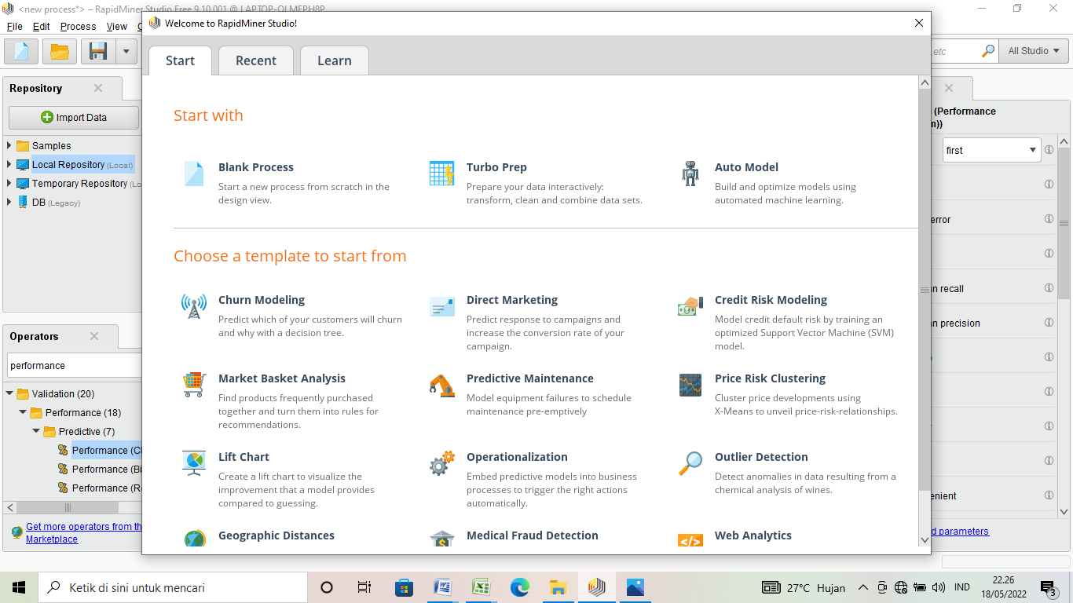
Gambar 5.2.2 Tampilan Awal Rapid Miner Studio
3. Setelah itu akan ada menu design. Tekan tombol impor data untuk memasukkan data yang akan diklasifikasikan.
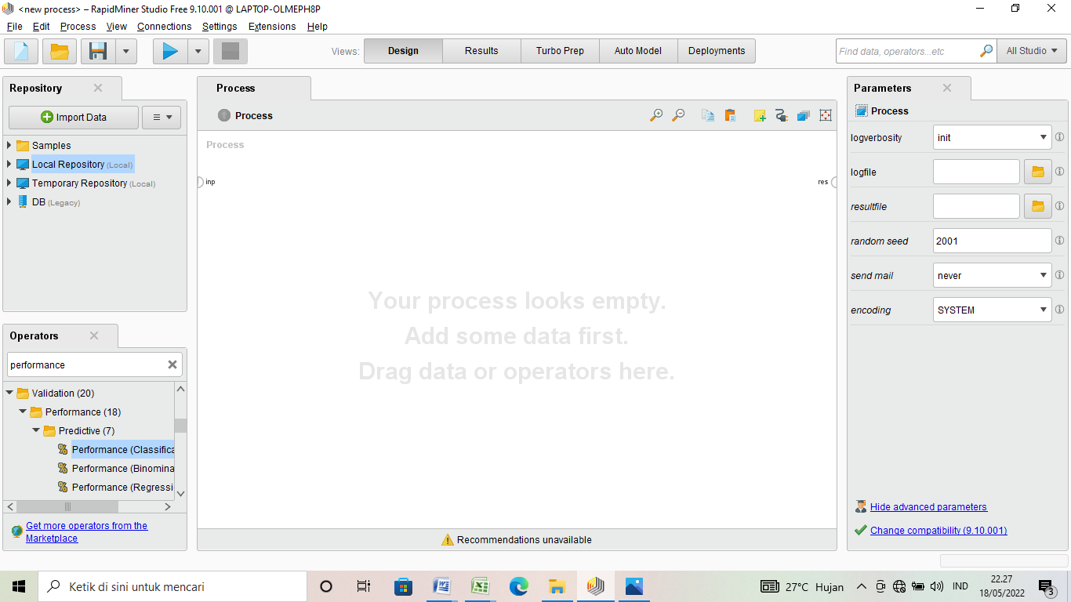
Gambar 5.2.3 Tampilan design
4. Kemudian akan ada tampilan source data dan klik My Computer
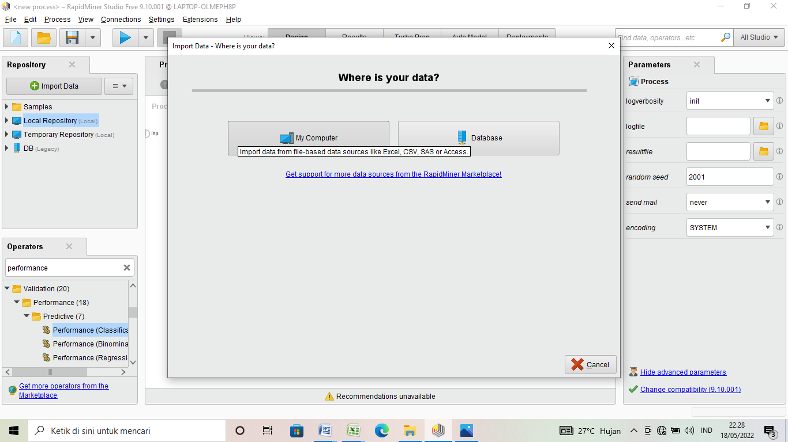
Gambar 5.2.4 Tampilan untuk import data
5. Kemudian pilih file data yang akan diimport, kemudian klik next.
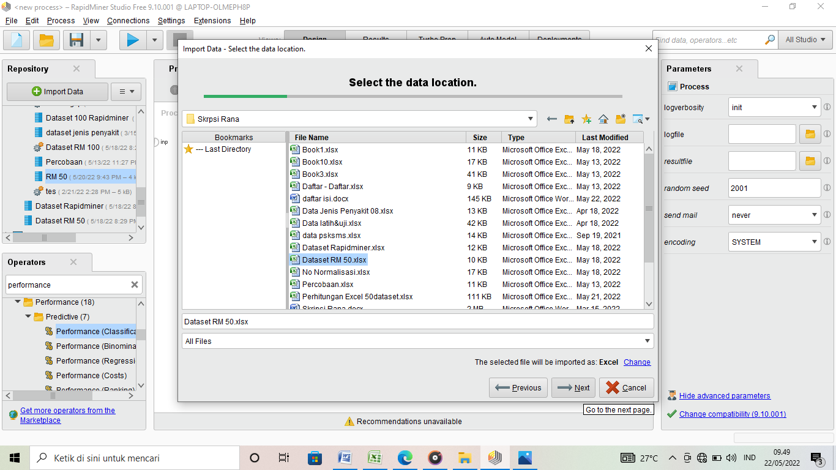
Gambar 5.2.5 Tampilan import data
6. Pilih cells. Pada atribut yang digunakan pada step ini adalah nama pasien, jenis kelamin, gejala, penyebab, jenis penyakit dan label. Kemudian klik next.
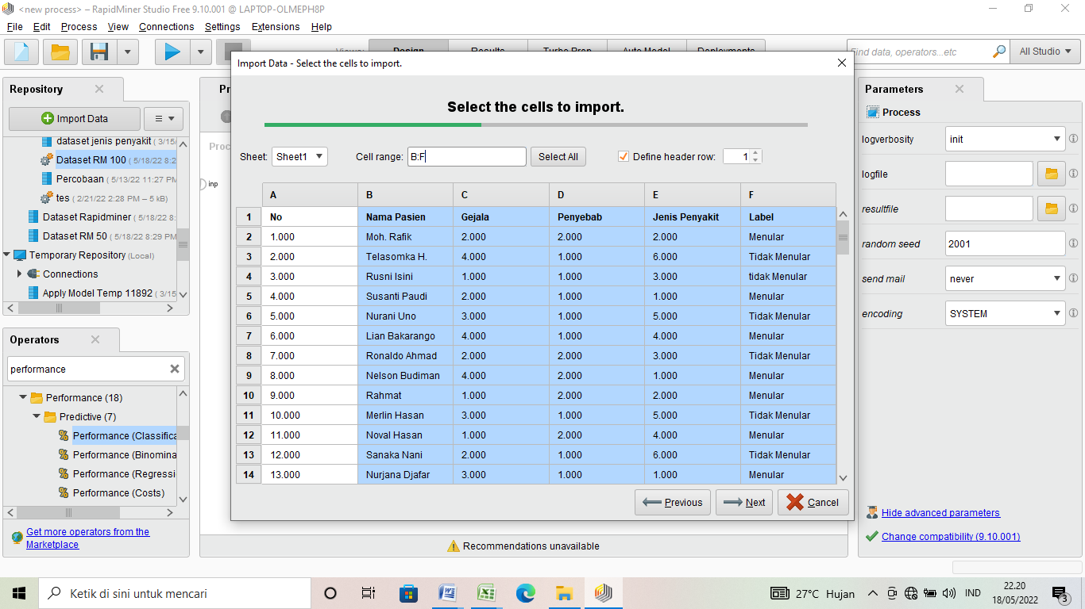
Gambar 5.2.6 Tampilan selection cells
7. Setelah sampai pada kotak dialog berjudul format your columns dan masing- masing atribut pilih pengaturan logo. Kriterianya sebagai berikut ; Integer = untuk file yang bernilai atau bilangan bulat tanpa koma. Kemudian pada atribut nama atur change role valuenya dengan id dan kelasnya atur change role dan isi valuenya sebagai label. Selanjutnya klik next
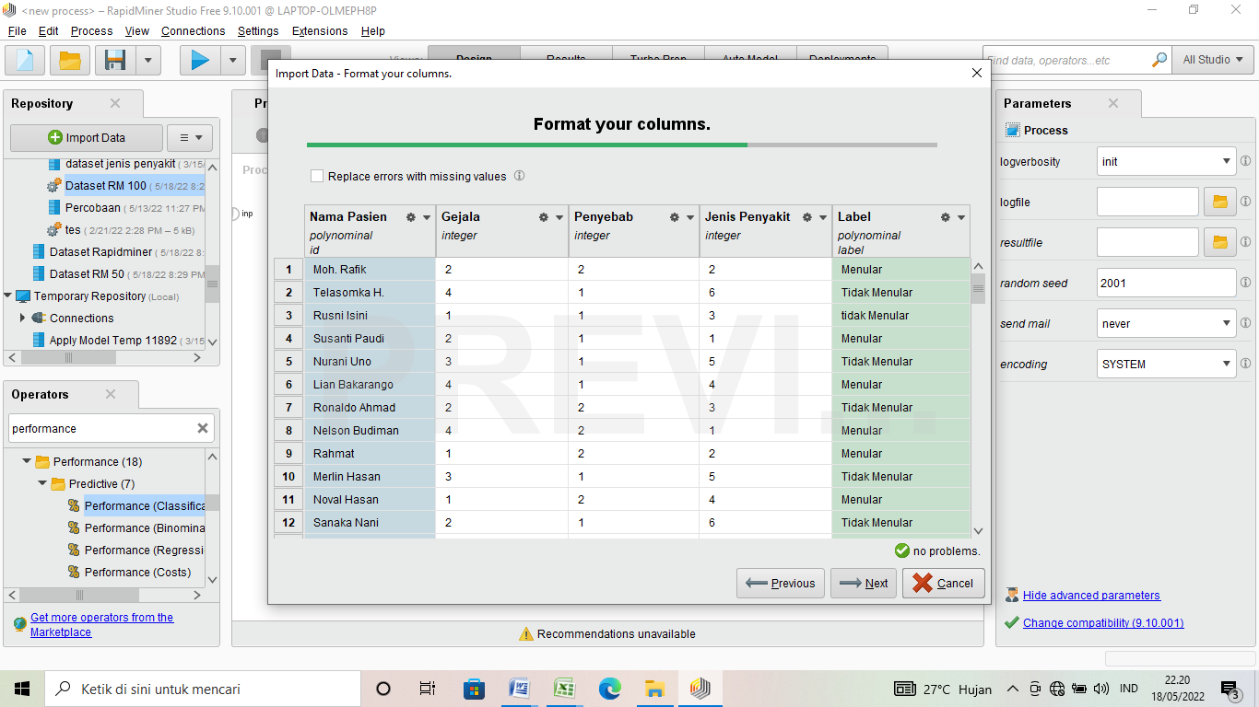
Gambar 5.2.7 Tampilan pemilihan tipe
8. Kemudian akan membuat folder baru didalam local repository untuk menyimpan file.
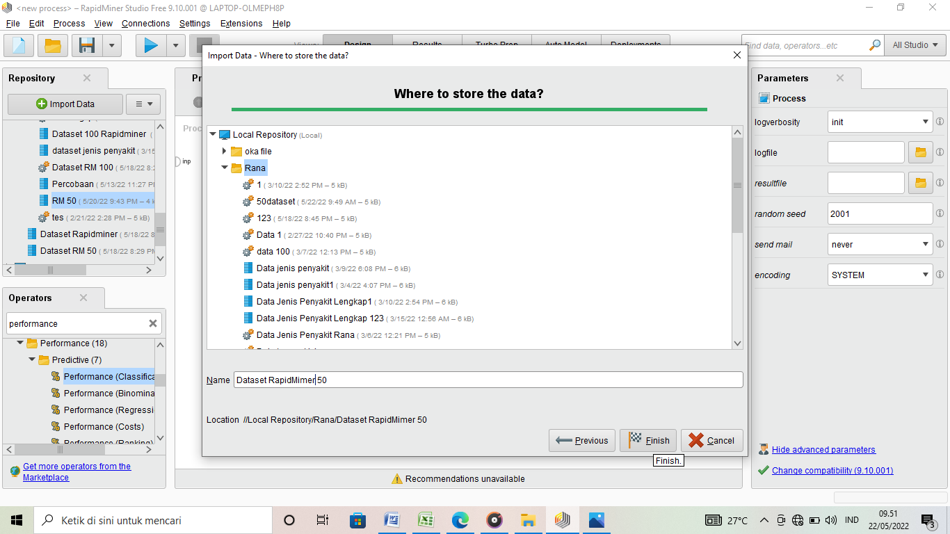
Gambar 5.2.8 Tampilan penyimpan file
9. Setelah itu akan ada tampilan data yang telah diimport pada menu results.
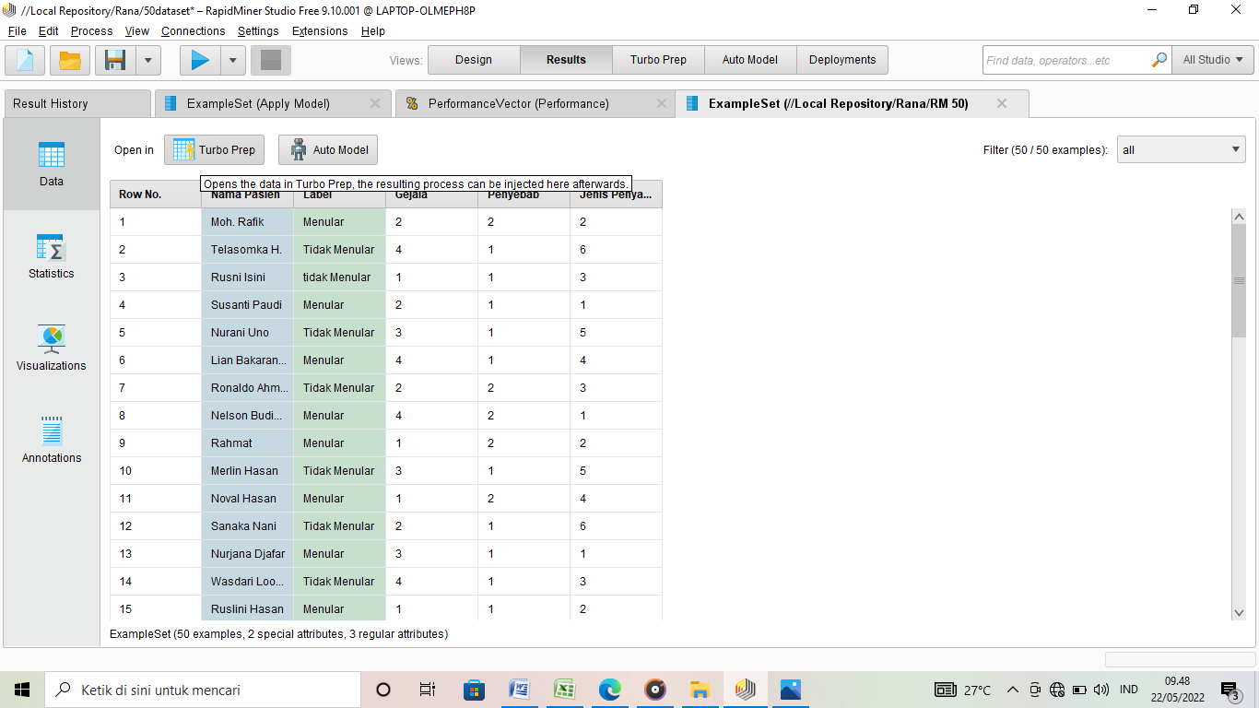
Gambar 5.2.9 Tampilan results
10. Kemudian masuk pada design untuk melakukan pengujian untuk data. Pilih data yang akan digunakan. Berikut pilih spilit data kemudian atur sampling type pada kotak parameters, ini bertujuan untuk memisahkan atau membagi data latih dan uji guna untuk mengetahui performa dari model yang dibentuk oleh KNN. Setelah itu atur porposisi atau kapasitas antara data latih dan uji. Klik pada menu edit Enumeration. Kemudian akan muncul kotak dialog tambahkan entry kemudian ok. Maksud dari 0,3 adalah data latih diambil dari 30% dan 0,3 adalah data uji diambil 20% dari perbandingan seluruh dataset. Lagkah terakhir adalah koneksi semua operator seperti gambar dibawah ini.
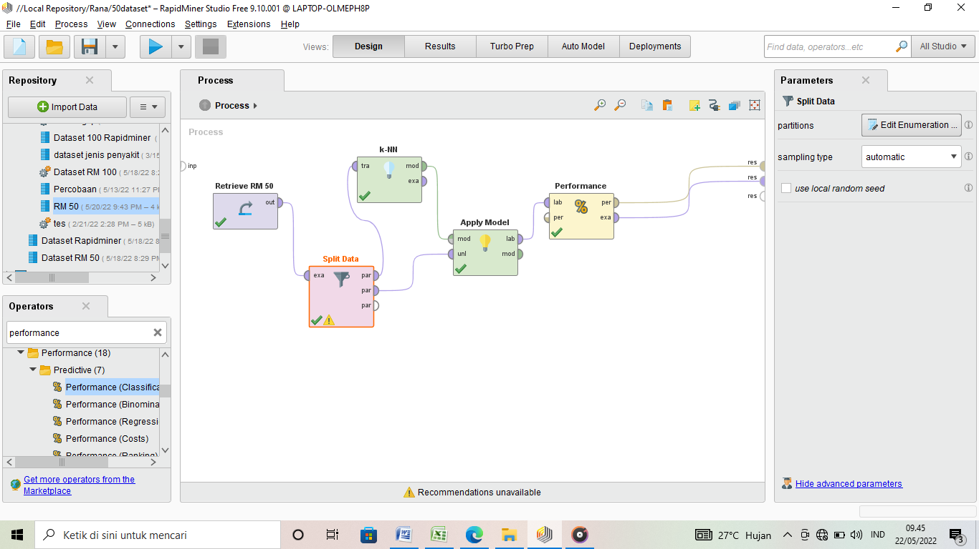
Gambar 5.2.10 Tampilan design
11. Hasil dari dataset untuk apply model
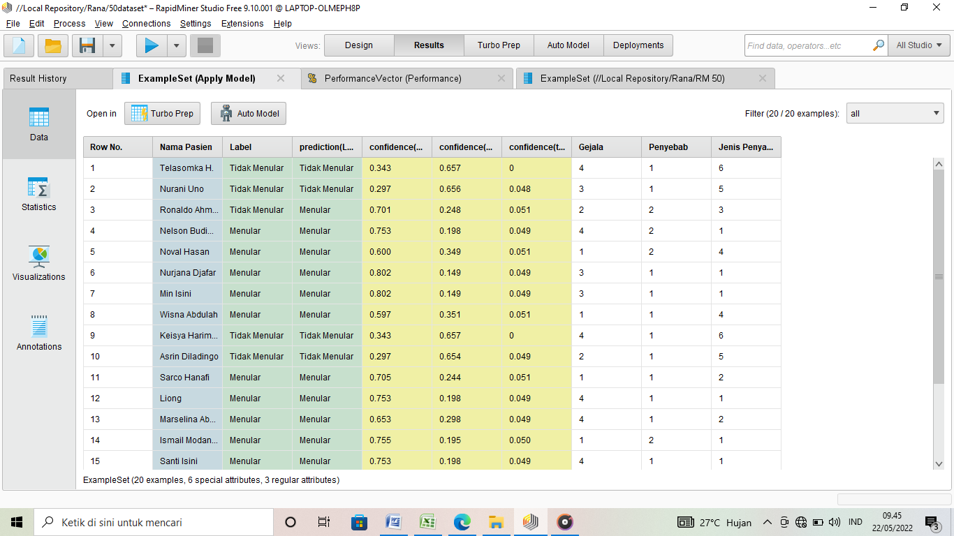
Gambar 5.2.11 Tampilan data training

12. Hasil dataset untuk Performance clasification
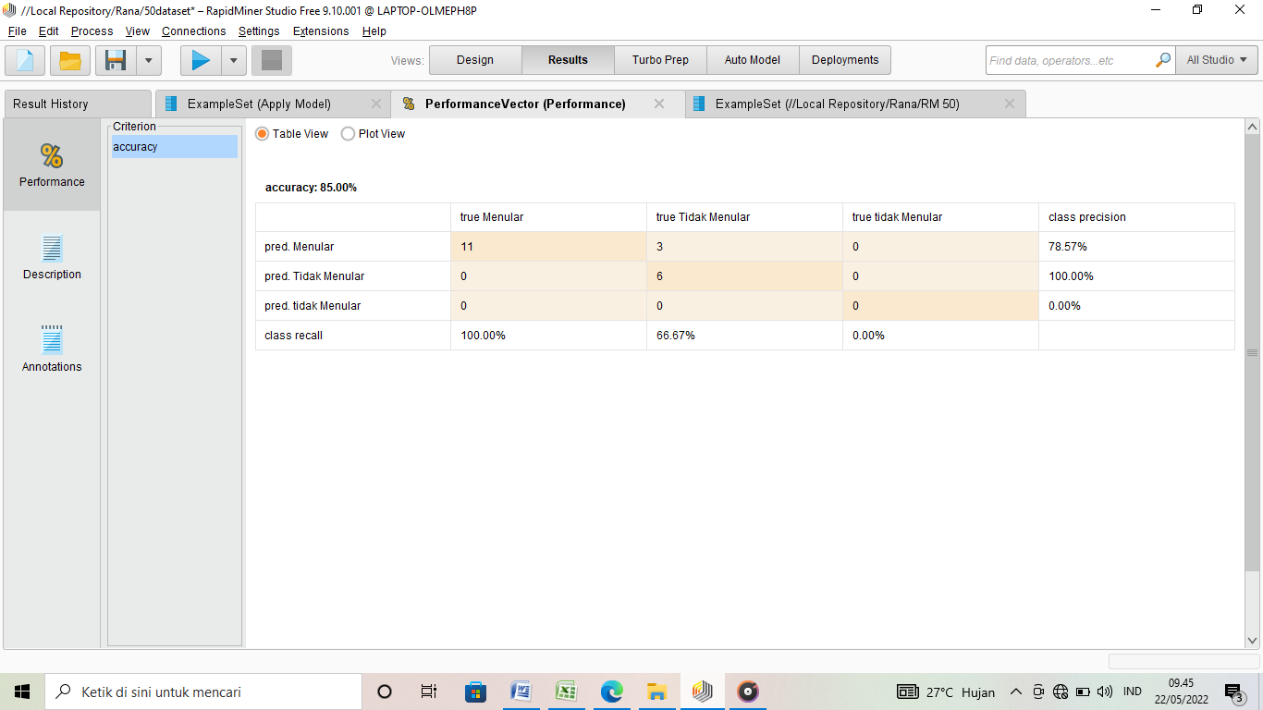
Gambar 5.2.12 Tampilan performance

BAB VI
KESIMPULAN DAN SARAN
6.1 Kesimpulan
Berdasarkan pembahasan dan uraian yang telah dijelaskan sebelumnya, maka dapat ditarik kesimpulan sebagai berikut :
- Algortima K-Nearest Neighbor (KNN) dapat digunakan untuk mengklasifikasikan data berdasarkan data jenis penyakit. Dengan menggunakan metode K-Nearest Neigh KNN data yang digunakan akan lebih efektif untuk di klasifikasikan berdasarkan ciri-ciri persamaan dan perbedaan jenis data yang digunakan.
- Penggunaan metode K-Nearest Neighbor (KNN) yang efektif sehingga data yang diklasifikasi akan lebih cepat dan juga akurat untuk dapat mengetahui hasil dari pengklasifikasian data yang telah digunakan sebelumnya. Dataset yang dalam penelitian ini berjumlah 100 dan telah diklasfikasi kedalam penyakit menular dan tidak menular. Pada dataset yang digunakan yaitu berjumlah 50 dan telah di bagi menjadi 30 untuk data latih dan 20 untuk data uji. Dari perhitungan Algoritma K-Nearest Neighbor (KNN) diatas telah mendapatkan hasil Akurasi yaitu 85%, Reccall 79% dan Presisi 100% .
6.2 Saran
Dengan penggunaan metode K-Nearest Neighbir (KNN) yang efektif, maka perlu dilakukan pengujian menggunakan algoritma komputasi lain, agar penelitian ini akan terus berlanjut.

DAFTAR PUSTAKA
[1] Shinta Sitti Sundari, Nida Ariani. “Penerapan Data Mining Untuk Pengelompokkan Penyakit Dengan Algoritma Fuzzy C-Means”.
[2] Asri Dwi Andini, Toni Arifin, “Implementasi Algoritma K-Medoids Untuk Klasterisasi Data Penyakit Pasien di rsud Kota Bandung” Jurnal Responsif, Volume 2, Nomor 2, Agustus 2020
[3] M. Reza Noviansyah, Tedy Rismawan, Dwi Marisa Midyanti, “Penerapan Data Mining Menggunakan Metode K-Nearest Neighbor Untuk Klasifikasi Indeks Cuaca Kebakaran Berdasarkan Data AWS (Automatic Weather Station)” Jurnal Coding Sistem Komputer Untan, Volume 06, Nomor 2, 2018
[4] Febri Liantoni, “Klasifikasi Daun Dengan Perbaikan Fitur Citra Menggunakan Metode K-Nearest Neighbor” Jurnal Ultimatics, Volume VII, Nomor 2, Desember 2015
[5] Moh. Zainuddin, Khasnur Hidjah, Wayan Tunjung, “Penerapan Case Based Reasoning (cbr) Untuk Mendiagnosis Penyakit Stroke Menggunakan Algoritma K-Nearest Neighbor” Yogyakarta 23-24 Agustus 2016
[6] Puji Sari Ramadhan, “Penerapan K-Nearest Neighbor Dalam Pendeteksian Abcessus” Jurnal Nasional Informatika dan Teknologi Jaringan, Volume 3, Nomor 2, 2019 Maret
[7] Rian Ordila, Refni Wahyuni, Yuda Irawan, Maulita Yulia Sari, “Penerapan Data Mining Untuk Pengelompokkan Data Rekam Medis pasien Berdasarkan Jenis Penyakit Dengan Algoritma Clustering” Jurnal Ilmu Komputer, Volume 9, Nomor 2, Oktober 2020
[8] Nanda Erlangga, “Penerapan Data Mining Dalam Mengelompokkan Produksi Jagung Menurut Provinsi Menggunakan Algoritma K-Means” Jurnal KOMIK (Konferensi Nasional Teknologi Informasi dan Komputer), Volume 3, Nomor 1, Oktober 2019
[9] Castaka Agus Sugianto. (2015). Penerapan Data Mining Untuk Menentukan Hasil Seleksi Masuk Sman 1 Gibeber Untuk Siswa Baru Emnggunakan Decision Tree. 9(1),39-43.
[10] Fitri Yunita, “Sitem Klasifikasi Penyakit Diabetes Melitus Menggunakan Metode K-Nearest Neighbor (KNN)”
[11] Henny Leidiyana, “Penerapan Algoritma K-Nearest Neighbor Untuk Penentuan Resiko Kredit Kepemilikan Kendaraan Bermotor”
[12] Chavid Syukri Fatoni, Friandy Dwi Noviandha, “Case Based Reasoning Diagnosis Penyakit Difter Dengan Algoritma K-Nearest Neighbor” Jurnal Citec, Volume 4, Nomor 3, Mei 2017 – Juli 2017
[13] Mei Lestari, “Penerapan Algoritma Klasifikasi Nearest Neighbor (KNN) Untuk Mendeteksi Penyakit Jantung”
[14] Fitri Yunita, ‘Sistem klasifikasi penyakit diabetes melitus menggunakan metode K-Nearest Neighbor (K-NN)
[15] Andi Maulida Argina, “Penerapan Metode Klasifikasi K-Nearest Neighbor Pada Dataset Penderita Penyakit Diabetes” Jurnal Of Data And Science, Volume 1, Nomor 2, Juli 2020
[16] Mochmmad Faid, “Perbandingan Kinerja Tool Data Mining Weka dan Rapidminer Dalam Algoritma Klasifikasi” Jurnal TEKNIKA, Volume 8, Nomor 1 Juli 2019

